ŠIAULIŲ UNIVERSITETAS

TECHNOLOGIJOS FAKULTETAS

ELEKTROS INŽINERIJA KATEDRA

Arūnas Vasiliauskis

SKIRSTOMOJO TINKLO ĮRENGINIŲ SERTIFIKAVIMO TYRIMAS
Magistro darbas

Vadovas

doc. Enrikas V. Nevardauskas

ŠIAULIAI, 2006

ŠIAULIŲ UNIVERSITETAS

TECHNOLOGIJOS FAKULTETAS

ELEKTROS INŽINERIJA KATEDRA

TVIRTINU
Katedros vedėjas
doc. Teodoras Šimkevičius
2006 06

SKIRSTOMOJO TINKLO ĮRENGINIŲ SERTIFIKAVIMO TYRIMAS

Magistro darbas

Vadovas

doc. Enrikas V.Nevardauskas

2006 06

Recenzentas Atliko

ŠU Technologijos fakulteto EM-4 gr. stud.

elektros inžinerijos katedros A. Vasiliauskis

doc. Leonardas Buivis 2006 06 01

ŠIAULIAI, 2006

SUMMARY

Research on the certification of the distribution net equipment. Electricity engineer‘s Master‘s project/ scientific mentor E. V. Nevardauskas;
Technology faculty of Šiauliai university, Electricity engineering department. .- Šiauliai, 2006. – 75p.
The theme of Master Project of Electrical enginner is actual, because there are no acredited electrical equipment test laboratories in Lithuania. Range of tests performed at electricity distribution equipment factory was examined in the project, with emphasis on specification of tests. The work also contains review of prices for the type tests as given by indipendent laboratories. Examination of requirements for accreditation of testing laboratories and calculation of economical profitability if such laboratory were founded in Lithuania are provided as well.
After execution of deeper analisis it was determined, that investment in foundation of a laboratory would pay off, if laboratory served, not only needs of ELGA UAB, but also that of wider range of clients, including those from abroad.

TURINYS
1. ĮŽANGA. 8
2. GAMINAMOS PRODUKCIJOS APRAŠYMAS 10
3. SKIRSTOMŲJŲ ELEKTROS ĮRENGINIŲ TIPAI 14
4. SKIRSTOMŲJŲ ELEKTROS ĮRENGINIŲ VARDINIAI DUOMENYS 15
5. SKIRSTOMŲJŲ ELEKTROS ĮRENGINIŲ BANDYMAI 16
6. TIPO BANDYMAI 21
6.1 Virštemperatūrio bandymas 21
6.1.1 Sąrankų paruošimas 23
6.1.2 Virštemperatūrio bandymas su srove visuose aparatuose 23
6.1.2.1 Jei bandymo srovė yra 400 A ir mažiau 24
6.1.2.2 Jei bandymo srovių vertės yra nuo 400 A iki 800 A imtinai 25
6.1.2.3 Jei bandymo srovių vertės yra nuo 800 A iki 3150 A imtinai 26
6.1.2.4 Jei bandymo srovė didesnė už 3150 A 27
6.1.3 Virštemperatūrio bandymas naudojant ekvivalentinių galios nuostolių šildymo varžas 27
6.2 Temperatūros matavimas 28
6.3 Aplinkos oro temperatūra 28
6.4 Dielektrinių savybių tikrinimas 28
6.4.1 Gaubtų iš izoliacinės medžiagos tikrinimas 28
6.4.2 Išorinio valdymo rankenos iš izoliacinės medžiagos tikrinimas 28
6.4.3 Bandymo įtampos vertės ir prijungimas 29
6.4.4 Impulsinės tvermės įtampos bandymas 30
6.4.4.1 Bandymo įtampa 30
6.4.4.2 Bandymo įtampos prijungimas 31
6.4.4.3 Gaunami rezultatai 31
6.4.5 Paviršinio nuotėkio kėlių ilgių tikrinimas 32
6.5 Atsparos trumpojo jungimo įvaržoms tikrinimas 33
6.5.1 Bandymo eiga 34
6.5.2 Pagrindinės grandinės tikrinimas. 35
6.5.3 Trumpojo jungimo srovės dydis 36
6.5.4 Rezultatų apibendrinimas 37
6.6 Apsauginės grandinės efektyvumo tikrinimas 38
6.6.1 Apsaugos laidininko atsparos trumpojo jungimo įvaržoms tikrinimas 38
6.6.2 Rezultatų apibendrinimas 39
6.7 Ortarpių ir paviršių nuotėkių kelių tikrinimas 39
6.8 Mechaninio valdymo tikrinimas 40
7. BANDYMŲ LABORATORIJOMS KELIAMI REIKALAVIMAI 43
8. GAMYBOS AUGIMAS IR BANDYMŲ APIMTIES PLĖTRA ĮMONĖJE UAB „ELGA“ 44
9. VIDUTINĖS ĮTAMPOS (24 kV), UŽDARŲJŲ SKIRSTYKLŲ NARVELIO BANDYMAI 47
9.1 USN-20 narvelio priėmimo- perdavimo bandymai 48
9.2 USN-20 narvelio tipo bandymai 50
10. TIPINIŲ BANDYMŲ LABORATORIJOS STEIGIMO INVESTICINIO PROJEKTO EFEKTYVUMO ĮVERTINIMAS 53
10.1 Diskonto normos skaičiavimas 55
10.2 Investicinio projekto ekonominis įvertinimas naudojant laboratoriją vien UAB „ELGA“ poreikiams 57
10.3 Investicinio projekto ekonominis įvertinimas esant 10 ir 15 bandymų apkrovimui per metus 59
10.4 Jautrumo analizė 61
IŠVADOS 62
LITERATŪRA 63
1 PRIEDAS. Varšuvos Elektrotechnikos Instituto išduotas įmonei UAB"ELGA", uždarų skirstyklų narvelio USN-20 tipinių bandymų sertifikatas Klaida! Žymelė neapibrėžta.
F priedas. PAVIRŠINIO NUOTĖKIO KELIO IR IZOLIUOJANČIOJO ORTARPIO MATAVIMAS 64
G.priedas. Elektros tiekimo sistemos vardinės ir įrenginių vardinės impulsinės tvermės įtampos ryšys, jei apsaugai nuo viršįtampių taikomi viršįtampių iškrovikliai pagal IEC 60099-1 70

LENTELĖS

1.1 Normatyviniai dokumentai, duotojo objekto (Skirstomųjų įrenginių tipo bandymų) tyrimui......9
6.1 Virštemperatūrio ribos.................................................................................................................22
6.2 Bandymo variniai laidininkai 400 A ir mažesnėms srovėms......................................................24
6.3 Atitinkantys bandymo sroves standartiniai varinių laidininkų skerspjūvio plotai......................26
6.4 Pagrindinių ir tiesiogiai maitinamų pagalbinių grandinių bandymo įtampa...............................29
6.5 Netiesioginio maitinimo pagalbinių grandinių bandymo įtampa................................................30
6.6 Laukiamosios gedimo srovės ir varinio laido skersmens priklausomybė...................................35
6.7 Dielektrikų bandymų impulsinės tvermės tinklo dažnio ir nuolatinė įtampos............................40
6.8 Mažiausieji izoliuojantieji ortarpiai ore.......................................................................................41
6.9 Įrenginių izoliacijos tarp atvirųjų kontaktų tinkamumo bandymo įtampa...................................41
6.10 Trumpiausieji leistinieji paviršinių nuotėkių kelių ilgiai...........................................................42
8.1 Priimamųjų-perduodamųjų, periodinių ir tipinių bandymų apimtys...........................................45
8.2 Nepriklausomų laboratorijų bandymų įkainiai............................................................................46
9.1 Vidutinės įtampos (24 kV) narvelio USN-20 vardiniai duomenys.............................................48
9.2 Pagrindinių grandinių izoliacijos bandymas paaukštinta įtampa................................................48
9.3 Antrinės komutacijos grandinių izoliacijos matavimas..............................................................48
9.4 Pagrindinių grandinių ominės varžos matavimas.......................................................................49
9.5 Viršįtampių ribotuvų izoliacijos varžos matavimas...................................................................49
9.6 Vidutinės įtampos narvelio USN-20 priėmimo-perdavimo bandymų aktas..............................49
9.7 Temperatūros kėlimo bandymo rezultatai.................................................................................51
9.8 Varžos matavimo bandymas......................................................................................................52
10.1 Tipinių bandymų įkainiai bei laboratorijos steigimo investicinės išlaidos...............................53
10.2 Metiniai piniginiai srautai esant 5 bandymų per metus apkrovimui.........................................57
10.3 Metiniai piniginiai srautai esant 10 bandymų per metus apkrovimui.......................................59
10.4 Metiniai piniginiai srautai esant 15 bandymų per metus apkrovimui.......................................60

PAVEIKSLAI

1.1 pav. Tauragės 110/35/10kV TP...................................................................................................11
1.2 pav. Vidutinės įtampos narvelių sistema UNIFLUORC.............................................................12
1.3 pav. Žemos įtampos paskirstymo sistema SĮ-04.........................................................................12
1.4 pav. Elektros energijos skirstymo ir apskaitos dėžės..................................................................13
8.1 pav. Skirtingų laboratorijų bandymų įkainiai..............................................................................47
9.1 pav. Izoliacijos bandymą paaukštinta pramoninio dažnio įtampa elektrinė principinė schema..51
9.2 pav. Žaibo impulso bandymo elektrinė principinė schema..........................................................53
10.1 pav. Grynosios esamosios vertės kitimas..................................................................................61

- ĮŽANGA.

Tiriamojo darbo tema „Skirstomojo tinklo įrenginių sertifikavimo tyrimas. (Laboratorijų projektas. Skirstomųjų įrenginių tipo bandymai)“, kad išsiaiškinti bandymų apimtis, jų turinį, periodiškumą, bei tipo bandymams keliamus reikalavimus buvo pasirinkta viena didžiausiu Baltijos šalių skirstomųjų elektros įrenginių gamykla UAB „ELGA“.
Elektros įrenginių kokybės, konstrukcijos patikimumo, techninės pažangos, aplinkosaugos, aptarnaujančio personalo saugos, utilizavimo po eksploatacijos nepavojingumo reikalavimai nuolat didėja, tampa griežtesni.
Atitiktis reikalavimams gali būti patvirtinta tiktai bandymais. Tipiniais bandymais kiekvienam naujai suprojektuotam ir pagal projektą sukonstruotam elektros įrenginiui ir priėmimo-perdavimo bandymais kiekvienam išleidžiamam gaminiui. Bandymų apimties dydis ir jų tikslumas apsprendžia įmonės - gamintojos autoritetą, jos prestižą tarp kitų to paties profilio įmonių ir tarp vartotojų tiek vidaus, tiek eksporto rinkose.
Tipinių ir priėmimo-perdavimo bandymų kaštai taip pat nuolat didėja. Tas faktas, kad Lietuvoje nėra akredituotos elektros įrenginių tipinių bandymų laboratorijos, o bandymų poreikis nuolat auga, verčia gamintojus turėti papildomas transportavimo išlaidas bandomų gaminių pristatymui į akredituotas laboratorijas kitose Europos sąjungos šalyse, taip pat papildomas išlaidas tų šalių brangios darbo jėgos apmokėjimui ir tų laboratorijų garantuotam pelnui užtikrinti. Savaime suprantama, kad minimos išlaidos privalo būti įskaičiuotos į gamintojų bendragamyklines išlaidas, o tuo pačiu ir į gaminio kainą.
Kaip viena iš alternatyvų, tai akredituotos elektros įrenginių tipinių bandymų laboratorijos kūrimas savoje įmonėje, su perspektyva po šios laboratorijos akreditavimo tarptautiniu mastu, teikti paslaugas kitiems Lietuvos, Baltijos valstybių ir kitiems ES elektros įrenginių gamintojams, bandymų kokybės ir kainos balanso dėka.
Šiame darbe išnagrinėta gamykloje atliekamų bandymų apimtys, įsigilinta į bandymų tipus. Pateikti nepriklausomų laboratorijų (Italijos, Vokietijos, Lenkijos, Olandijos) atliekamų tipo bandymo įkainiai.
Visi naujai pagaminti skirstomojo tinklo elektros įrenginiai (toliau tekste: skirstomieji elektros įrenginiai, elektros įrenginiai arba gaminiai) yra charakterizuojami jų techniniuose dokumentuose nurodytais techniniais parametrais (duomenimis).
Skirstomųjų elektros įrenginių techniniai duomenys yra apibrėžti visos eilės reikalavimų, skirtų šių įrenginių tinkamumui naudoti pagal naujoviškumo, montavimo paprastumo, eksploatavimo ekonomiškumo ir juos aptarnaujančio personalo saugos, normalios eksploatacijos, taip pat ir avarijų atvejais.
Šie reikalavimai aprašyti atitinkamo lygio valstybiniuose, taip pat tarptautiniuose dokumentuose: standartuose, taisyklėse, techninėse sąlygose.
Įmonių-gamintojų išleidžiamų elektros įrenginių techniniuose dokumentuose nurodytų techninių duomenų atitiktis patvirtinama atitinkamais laboratoriniais bandymais, šių elektros įrenginių minėtų vardinių duomenų patvirtinimui ir jų pripažinimui tinkamais eksploatuoti.
Elektros įrenginių bandymo normos ir apimtys yra reglamentuotos žemiau pateiktoje lentelėje išvardytuose dokumentuose.
Šios normos ir apimtys yra ne vienodos skirtingų vardinių įtampu skirstomiesiems elektros įrenginiams ir reglamentuotos skirtinguose normatyviniuose dokumentuose. Iki 1000 V įtampos elektros įrenginių bandymo normos nustatytos Lietuvos standarte LST EN 60439-1.
Aukštesnės kaip 1000 V įtampos elektros įrenginių bandymo normos nustatytos tarptautiniame standarte IEC 62271- 200. Iki ir aukštesnės kaip 1000 V įtampų klasifikacija pateikiama pagal „Elektros įrenginių įrengimo taisykles“
1.1 lentelė
Normatyviniai dokumentai, duotojo objekto (Skirstomųjų įrenginių tipo bandymų) tyrimui
Dokumentas | Sąlyginis žymėjimas | Išleidimo data | Pilnas dokumento pavadinimas (Taikymo sritis)
Lietuvos standartas | LST EN 60947-1 | 2002-06 | Žemosios įtampos perjungimo ir valdymo įrenginiai. 1 dalis. Bendrosios taisyklės. (IEC 60947-1:1999 + AC:1999, modifikuotas)
Lietuvos standartas | LST EN 60439-1 | 2002-04 | Žemosios įtampos perjungimo ir valdymo įrenginių sąrankos. Patikrinto ir iš dalies patikrinto tipo sąrankos. (IEC 60439-1:1999)
Lietuvos standartas | LST EN60664-1 | 2003-12 | Žemosios įtampos sistemų įrangos parinktis. 1 dalis.  Principai, reikalavimai ir bandymai. (IEC 60664-1:1992 +A1:200 +A2:2002)
Lietuvos standartas | LST EN 60694 | 2002-06 | Aukštosios įtampos perjungimo ir valdymo įrenginių standartų bendrieji reikalavimai (IEC 60694:1996+A1:2001+A2:2001)
International standard | IEC 62271-200 | 3003-11 | High voltaže switchgear and controlgear – Part 200: AC metal enclosed switchgear and controlgear for rated voltages above 1 kV and up to and including 52 kV.
Lietuvos standartas | LST EN 45001 | 1993-12 | Bendrieji bandymų laboratorijoms keliami reikalavimai
Lietuvos standartas | LST EN 45002 | 1993-12 | Bendrieji bandymo laboratorijų įvertinimo kriterijai
Lietuvos standartas | LST EN 45003 | 1996-06 | Kalibravimo ir bandymo laboratorijų akreditavimo sistemos. Bendrieji funkcionavimui ir pripažinimui keliami reikalavimai

1.1 lentelės tęsinys
Dokumentas | Sąlyginis žymėjimas | Išleidimo data | Pilnas dokumento pavadinimas (Taikymo sritis)
Taisyklės | - | Vilnius 2000 | Elektros įrenginių įrengimo taisyklės:  Bendrosios taisyklės. Elektros linijos ir instaliacija.  Relinė apsauga ir automatika. Skirstyklos ir pastotės
Taisyklės | - | Vilnius 2002 | Elektrinių ir elektros tinklų eksploatavimo taisyklės
Taisyklės | - | Vilnius 2004 | Elektros įrenginių eksploatavimo saugos taisyklės
Įmonės standartas | ĮST 14474977-01 | Šiauliai  1996 | Uždarųjų skirstyklų narveliai USN-10 (ĮST 4474977-01:1996)
Įmonės standartas | ĮST 14474977-03 | Šiauliai  1996 | Modulinės transformatorinės MTT ir MGT (ĮST 14474977-03:2006, 3-asis leidimas)
Įmonės standartas | ĮST 14474977-06 | Šiauliai  1996 | Žemosios įtampos skirstomieji įrenginiai SĮ-04  (ĮST 14474977-06:2006, 2-asis leidimas)
Techninės sąlygos | TS 4474977-02 | Šiauliai  1996 | Elektros perdavimo linijų lauko skyrikliai LSP-10
Bandymų programa | 4474977-01 BP01 | Šiauliai  2000-01 | Uždarųjų skirstyklų narvelių USN-10 priimamųjų-perduodamųjų bandymų programa 4474977.01:1996-BP01
Bandymų programa | 4474977-01 BP03 | Šiauliai  2000-01 | Modulinių transformatorinių MTT ir MGT priimamųjų-perduodamųjų bandymų programa 447497.03-PRBP-02
Bandymų programa | 4474977-01 BP06 | Šiauliai  2001-01 | Žemosios įtampos skirstomųjų įrenginių SĮ-04 priimamųjų-perduodamųjų bandymų programa 4474977.06:1998-BP06

2. GAMINAMOS PRODUKCIJOS APRAŠYMAS

Įmonėje gaminami elektros skirstomieji įrenginiai:

a) transformatorinės pastotės,
Modulinė transformatorinė skirta vidutinės įtampos (10kV, 17kV, arba 24kV) elektros energijos priėmimui, keitimui į 0,4 kV įtampos energiją ir jos paskirstymui vartotojams. Transformatorinė gaminama įvairių modifikacijų su vidiniu ar išoriniu aptarnavimu, sumontuojant reikalaujamą skaičių vidutinės įtampos paskirstymo narvelių ir žemos įtampos skydų. Transformatorinių prijungimui naudojami kabeliniai 10 kV ir 0,4 kV įvadai.

b) vidutinės įtampos skirstomieji įrenginiai
USN - uždarų skirstyklų narvelis skirtas vidutinės
įtampos elektros energijos paskirstymui. Jie tinka naudoti transformatorinėse pastotėse, pramonės objektuose ir kituose objektuose elektros energijos perdavimui, linijų ir įrenginių apsaugai. Uždarų skirstyklų narvelis susideda iš trijų pagrindinių jėgos skyrių (magistralinių šynų, kabelių ir jungtuvo), ir dviejų pagalbinių - automatikos ir antrinių grandinių magistralinių šynelių. Tarpusavio sujungimams naudojami kabeliniai kanalai. Visi narvelio skyriai yra atskirti vienas nuo kito skydais (magistraliniu šynų - esant pareikalavimui). Izoliacija tarp srovei laidžių dalių yra užtikrinama oro tarpais. Narveliai yra saugūs elektros lankui pagal standarto lEC298 reikalavimus.
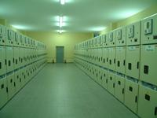
1.1 pav. Tauragės 110/35/10kV TP
Narvelių pagrindinės charakteristikos:
- Sumažinti pagrindiniai gabaritiniai matmenys;
- Vienpusio arba dvipusio aptarnavimo galimybė;
- Galimybė montuoti narvelius prie sienos (vienpusis aptarnavimas);
- Pilna visų gyvybiškai svarbių narvelio dalių orinė izoliacija;
- Galimybė pagal užsakovo poreikius gaminti įvairius konstruktyvinius variantus ir praplėsti narvelių, esančių eksploatacijoje, funkcines galimybes;
- Kadangi jungtuvas yra ištraukiamas, yra lengvas priėjimas prie atskirų įrengimų įvairiuose skyriuose per duris ir nuimamus skydus, o tai užtikrina narvelių paprastą priežiūrą ir aptarnavimą.
UVN - vidutinės įtampos narvelis
Vidutinės įtampos narvelių sistema skirta visuomeninei ir pramoninei energetikai. UVN-T-XX ir UVN-V-XX - tai vidutinės įtampos (XX - atitinkamai 10kV ir 24kV) dalinai metalizuoto tipo ("semi-metalclad", IEC298) paskirstymo narvelių sistema su oro izoliacija, skirta visuomeniniams ir pramoniniams tinklams su šynų srove iki 1000A. Sistemą sudaro įvairios modifikacijos ir komplektacijos standartizuoti surenkami narveliai. Narveliai UVN-T su galios skyrikliais ir UVN-V su ištraukiamais vakuuminiais jungtuvais gali būti pateikti kaip užbaigta skirstykla arba pavieniai skirstomieji įrenginiai. Modulinė konstrukcija leidžia lengvai išplėsti jau sumontuotą skirstyklą naujais narveliais. Paskirstymo narveliai visiškai garantuoja aptarnaujančio personalo saugumą.

UNIFLUORC - vidutinės įtampos paskirstymo narvelių sistema
Vidutinės įtampos paskirstymo narvelių sistema su
oro izoliacija, skirta visuomeniniams ir pramoniniams tinklams su šynų srove iki 1000A. Sistemą sudaro įvairios modifikacijos ir komplektacijos standartizuoti surenkami narveliai, kuriuose sumontuoti SF6 galios skyrikliai, vakuuminiai jungtuvai ir įžemikliai. Sistemos gabaritiniai matmenys yra sumažinti iki minimumo, nemažinant aptarnaujančio personalo saugumo. Dėl to sumažėja montavimui skirtas plotas, montažo bei aptarnavimo trukmė. Narveliai gali būti montuojami kompaktinėse, mobiliose ar požeminėse transformatorinėse. Modulinė konstrukcija leidžia lengvai išplėsti jau sumontuotą skirstyklą naujais narveliais.
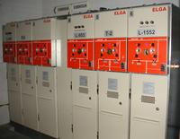
1.2 pav. Vidutinės įtampos narvelių sistema UNIFLUORC

c) žemos įtampos skirstomieji įrenginiai
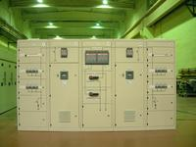
1.3 pav. Žemos įtampos paskirstymo sistema SĮ-04

Įrenginiai skirti 0,4kV elektros energijos paskirstymui nuo įvadinių skirstyklų iki mažiausių paskirstymo skydelių.
Modulinė 0,4KV paskirstymo sistema SĮ-04 leidžia greitai pagaminti bet kokios konfigūracijos:
- Įvadines skirstyklas;
- Paskirstymo skydines;
- Kondensatorių baterijas;
- Variklių valdymo centrus;
- Šyninius tiltus;
- Tranzitinės kabelių spintas;
- Įvadinės apskaitos dėžutes.
Su šia moduline sistema galime pasiūlyti vienpusio ar dvipusio aptarnavimo skirstyklas, išpildyti bet kokias elektrines schemas. Suprojektuoti ir pagaminti įrenginius pagal užsakovo poreikius, atsižvelgiant į pastatymo vietą, pajungimų įvairovę ir aptarnaujančio personalo saugumą.

d) apskaitos ir automatikos skydai
Gamina įvarius 220V (vienfazės) ir 380V (trifazės) elektros energijos skirstymo ir apskaitos įrenginius- tranzitines kabelių dėžes, tranzitines- skirstomąsias apskaitos spintas, laiptinių skydus, įvadines apskaitos dėžes, o taip pat įvairios elektros įrangos ir automatikos dėžes.
Dėžių korpusai surinkti iš cinkuotos skardos modulių, dažyti 60-80 μ storio milteline dekoratyvine atmosferos poveikiui ypač atsparia poliesterine danga.
Spalva pilka, RAL 7032. Dangos tarnavimo laikas 01 kategorijos aplinkoje (lauko sąlygomis) 25 metai. Moduliai tarpusavyje sujungti aliuminio kniedėmis arba varžtais. Tvirtinimo detalės ir jų padengimai parenkami pagal EN ir DIN reikalavimus. Korpusai gali būti gaminami iš juodo metalo ir karšto cinkavimo būdu dengiami antikorozine ne plonesne kaip 60μ cinko danga. Skydų korpusų konstrukcija užtikrina sandarumą, atitinkantį elektros įrenginių apsaugos nuo aplinkos poveikio IP44 laipsnį. Skydai gali būti tvirtinami prie pastatų sienų, atramų arba ant pamato, montuojamo grunte. Metalinis pamatas dengiamas karšto cinkavimo būdu ne mažesniu kaip 60 μ cinko sluoksniu.
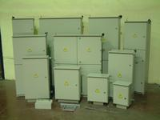
1.4 pav. Elektros energijos skirstymo ir apskaitos dėžės

e) automatinės kondensatorių baterijos
Automatiniai kondensatorių įrenginiai skirti elektros energijos tiekimo linijų reaktyvinės energijos (cosφ) kompensavimui. Cosφ kompensavimas reiškia, kad gali būti išvengta papildomų mokėjimų elektros energijos tiekėjams už reaktyvinę energiją. Automatinis kondensatorių įrenginys susideda iš atskirų blokų, valdomų kontrolerio (elektroninio cosφ matuoklio), kuris užtikrina, kad visada prie elektros energijos tiekimo linijos bus prijungtas reikiamas kondensatorių skaičius, t. y. bus optimalus kompensavimas.
Automatinis kondensatorių įrenginys yra modulinis. Visi vieno laipsnio komponentai (kondensatoriai, kontaktoriai, saugikliai) yra viename modulyje. Tokia konstrukcija užtikrina lengvą eksploataciją ir aptarnavimą, o taip pat tai įgalina jungti papildomus kondensatorių modulius norint praplėsti kompensavimo diapazoną.

f) vidutinės įtampos oro linijų skyrikliai
Skyrikliai su polimeriniais izoliatoriais naudojami trijų fazių 10 kV ir 20 kV įtampos 50 Hz dažnio elektros oro linijų ir transformatorių atjungimui be apkrovimo bei išjungtos linijos įžeminimui.
Valdymo pavaroje suprojektuota blokiruotė, kuri neleidžia įjungti įžeminimo peilių, kai įjungti darbiniai kontaktai ir esant įjungtiems įžeminimo peiliams neleidžia įjungti darbinių kontaktų. Įžeminimo peiliai sumontuoti judamų kontaktų pusėje.
Skyriklio ir pavaros judančios dalys pagamintos iš bronzos , kuri užtikrina judamų paviršių slydimą ir atsparumą korozijai. Skyriklio metalo konstrukcijos pagamintos iš šalto valcavimo lakštinio plieno kuris cinkuojamas karštu būdu, kontaktai pagaminti iš vario padengti alavu ir sumontuoti nerūdijančio plieno spyruoklėmis. Srovės nuotėkio spyruoklė taip pat iš nerūdijančio plieno.
Linijinis skyriklis LSP eksploatuojamas lauke, vidutinio klimato juostoje, aplinkos temperatūroje – 40 C iki + 40 C, aukštyje iki 1000 m. virš jūros lygio. Skyriklis įsijungia ir išsijungia esant vėjo greičiui 30m/s.

3. SKIRSTOMŲJŲ ELEKTROS ĮRENGINIŲ TIPAI

Gaminio techniniuose dokumentuose (pase, atitikties deklaracijoje ir eksploatavimo instrukcijoje, taip pat gaminio žymėjimo etiketėje) turi būti nurodyta:
- Elektros įrenginio rūšis (pavyzdžiui, kontaktorius, jungtuvas, skirstyklos narvelis, skirstomoji spinta ir pan.);
- Jo tipas pagal sąlyginį žymėjimą (pavyzdžiui, uždarųjų skirstyklų narvelisUSN-10, įvadinė apskaitos dėžė ĮAD-101 ir pan.);
- Srovės rūšis;
- Polių (fazių) skaičius;
- Vardinė įtampa, vardinė srovė ir vardinis dažnis;
- Atitiktis normatyvinio dokumentui (pavyzdžiui, Lietuvos standartui, tarptautiniam standartui, taip pat įmonės standartui arba techninėms sąlygoms);
- Elektros įrenginio korpuso (apgaubo) apsaugos laipsnis (pavyzdžiui, IP 30).
Pastaba: Šis sąrašas nėra išsamus. Sudėtingiems elektros įrenginiams gali būti nurodyta valdymo grandinių įtampa, atjungimo priemonė ir t.t.).

4. SKIRSTOMŲJŲ ELEKTROS ĮRENGINIŲ VARDINIAI DUOMENYS

Aukštesnės kaip 1000 V įtampos skirstomųjų elektros įrenginių vardiniai duomenys, pagal tarptautinio standarto IEC 62271-200, 4-ajį skyrių:
- Vardinė įtampa (Uvard.) ir fazių skaičius;
- Vardinis izoliacijos lygis (apsprendžiamas elektros įrenginio vardinės įtampos arba aukštesniu lygiu);
- Vardinis dažnis (fvard.);
- Vardinė ilgalaikė (normali) pagrindinių grandinių srovė (Ivard.);
- Vardinė pagrindinių ir įžeminimo grandinių terminio atsparumo (trumpalaikio trumpojo jungimo) srovė (Ik);
- Vardinė dinaminio atsparumo (piko) srovė (Ip),taikoma pagrindinėms ir įžeminimo grandinėms;
- Vardinė pagrindinių ir įžeminimo grandinių trumpojo jungimo trukmė (tk).
Vardiniai elektros įrenginio komponentų dydžiai, jo antrinės komutacijos grandinių, valdymo aparatų ir kitų pagalbinių prietaisų apibūdinimui:
- vardinė įjungimo ir išjungimo aparatų, bei antrinės komutacijos ir valdymo grandinių maitinimo įtampa;
- vardinis įjungimo ir išjungimo aparatų, bei antrinės komutacijos ir valdymo grandinių maitinimo dažnis;
- vardinis izoliacinių arba valdymo grandinių dujų slėgis;
- vardinis užpylimo lygis, skysčiu užpilamai elektros įrenginio daliai.
Pastaba: Dujų slėgis (santykinis slėgis) paskaliais (Pa) arba skysčio masės tankis, perskaičiuotas +20 ºC oro atmosferinėms sąlygoms, nustatomi įmonės-gamintojos ir atitinkamai turi būti užpildyti prieš įvedant elektros įrenginį į eksploataciją.
Iki 1000 V įtampos skirstomųjų elektros įrenginių vardiniai duomenys pagal Lietuvos standarto LST EN 60439-1, 4-ajį skyrių:
Vardinės įtampos:
- vardinė pagrindinių grandinių įtampa;
- vardinė operatyvinė (valdymo) įtampa;
- vardinė izoliacijos lygio įtampa;
- vardinė impulso įtampa (atsparumas įtampos pikui);
Vardinės srovės:
- vardinė pagrindinių grandinių srovė;
- vardinė terminio atsparumo (trumpalaikio trumpojo jungimo srovė, kurią elektros įrenginys išlaikytų be jo sugadinimo. Jeigu įmonės-gamintojos nenurodyta kitaip, terminio atsparumo srovės vardinė trukmė yra 1 sekundė;
- vardinė dinaminio atsparumo (piko) srovė;
- vardinė sąlyginė trumpojo jungimo srovė. Skaičiuotina srovė, kurią grandinių srovinių apsaugų aparatas garantuotai atjungtų be žalos saugomai grandinei, per nustatytą šio aparato poveikio laiką;
- vardinė saugiklių trumpojo jungimo srovė, taikoma elektros įrenginių grandinėse su saugikliais;
- vardinis skirtingumo faktorius, taikomas kur yra keletas skirtingų pagrindinių grandinių (sekcijų, pagalbinių sekcijų ir pan.). Apsprendžia vardinę sumarinę srovę, susidedančią iš visų grandinių (arba jų dalies) vardinių srovių sumos, bet kokiame darbo režime. Kai įmonė-gamintoja nurodo vardinį skirtingumo faktorių, šis taikomas atliekant temperatūros kėlimo bandymą.
Vardinis dažnis. Jeigu atskiros elektros įrenginio grandinės yra skirtos skirtingiems dažnio reikšmėms, tai visos šios vardinės dažnių reikšmės turi būti nurodytos.

5. SKIRSTOMŲJŲ ELEKTROS ĮRENGINIŲ BANDYMAI

Bandymų klasifikacija pagal Lietuvos standarto LST EN 60439-1, 8-ajį skyrių (iki 1000 V įtampos elektros įrenginiams) ir pagal Lietuvos standarto LST EN 60694, 6-ajį skyrių, bei tarptautinio standarto IEC 62271-200, 8-ajį skyrių (aukštesnės kaip 1000 V įtampos elektros įrenginiams):
Tipo (tipiniai) bandymai: Šie bandymai yra taikomi skirstomojo elektros įrenginio vardinių duomenų, nustatytų pagal minėtų standartų reikalavimus patvirtinimui. Tipiniai bandymai atliekami vienam įmonės-gamintojos išleidžiamos serijos, duotojo tipo ir duotosios modifikacijos skirstomajam elektros įrenginiui. Jeigu išleidžiamoje serijoje yra keletas duotojo tipo elektros įrenginio modifikacijų (pavyzdžiui, to paties tipo, skirtingų vardinių srovių, uždarųjų skirstyklų narveliai USN-10 su skirtingų tipų pagrindinių grandinių komutaciniais aparatais), tai tipiniai bandymai atliekami kiekvienos modifikacijos vienam elektros įrenginiui. Leidžiama nedaryti tipinių bandymų mažesnių vardinių srovių elektros įrenginiams, jeigu tų pačių gabaritų didžiausios vardinės srovės elektros įrenginys (kuriame dėl didesnių pagrindinės grandinės laidininkų skerspjūvių, mažesnių izoliacinių oro tarpų – pablogintos temperatūros balanso ir dielektrinės savybės) tipinius bandymus išlaikė. Tipinius bandymusi atlieka tiktai tarptautiniu mastu pripažinti ir atitinkamai akredituoti bandymų institutai su laboratorijomis, elektros įrenginių elektrinių,
mechaninių, elektromagnetinių ir kitų charakteristikų nustatymui, arba įmonės-gamintojos techniniuose dokumentuose nustatytų skaičiuotinų techninių duomenų patvirtinimui. Iš esamų tokių institutų – paminėtini CESI – Italy, CESI group –Germany (buvęs Berlyno IPH institutas) ir Varšuvos Elektrotechnikos Institutas.
Lietuvoje nėra akredituotos laboratorijos skirstomųjų elektros įrenginių tipinių bandymų vykdymui, tačiau dalis įmonių-gamintojų (tarp jų ir UAB ELGA), dėl sėkmės garantijos, prieš siunčiant savo gaminius tipiniams bandymams į vieną iš paminėtų institutų, dažnai naudojasi Kauno Technologijos Universiteto aukštųjų įtampų laboratorijos paslaugomis. Šioje laboratorijoje techniškai įmanoma patikrinti elektros įrenginio iki 35 kV vardinės įtampos, dielektrines savybes (bandymas paaukštinta pramoninio dažnio įtampa ir žaibo impulso bandymas).
Priėmimo-perdavimo bandymai (standartuose anglų kalba, vadinami „Routine tests“): Šių bandymų paskirtis – nustatyti kiekvieno įmonės-gamintojos išleidžiamo skirstomojo elektros įrenginio tinkamumą naudojimui. Priėmimo-perdavimo atskiri bandymai atliekami visiems gaminiams, tačiau standartas LST EN 60439-1 (8.3.1 skyrius) leidžia tikrinti tik dalį atsitiktinai parinktų pagrindinių grandinių kontaktų varžtinių sujungimų. Taip pat leidžiama vizualaus dažymo kokybės tikrinimo metu, tikrinti apsauginio padengimo (dažų sluoksnio) storį tik atsitiktinai parinktų dalies korpusinių detalių paviršių.
Bandymų apimtis pagal Lietuvos standarto LST EN 60439-1, 8-ajį skyrių (iki 1000 V įtampos elektros įrenginiams) ir pagal Lietuvos standarto LST EN 60694, 6-ajį skyrių, bei tarptautinio standarto IEC 62271-200, 8-ajį skyrių (aukštesnės kaip 1000 V įtampos elektros įrenginiams):
Tipinių bandymų apimtis iki 1000 V įtampos elektros įrenginiams:
- Temperatūros kėlimo ( elektros įrenginio kontaktinių sujungimų, taip pat kitų jo dalių įšilimo, esant vardinei pagrindinių grandinių srovei) bandymas. Bandymo metu nustatoma, ar elektros įrenginio įšilimas neviršija ribų, nustatytų standarto reikalavimais atskiriems kontaktiniams sujungimams (pavyzdžiui. varžtiniai sujungimai vario šyna – vario šyna, alavuoto arba sidabruoto vario šynų sujungimai, sidabruoti judamieji kontaktiniai sujungimai – „peilis – lūpa“ ir pan.);
- Dielektrinių savybių (izoliacijos) bandymas. LST EN 60439-1, 8.2.2.1 skyrius leidžia neatlikti izoliacijos bandymo toms elektros įrenginio dalims, kurių medžiagos yra anksčiau pakankamai patikrintos (tipinių bandymų metu) ir aprobuotos kaip atitinkančios techninės specifikacijos dielektrinių atsparumo reikalavimus, bei nesusilpnintos surinkimo (montavimo) metu. Pagal minimo standarto to paties skyriaus reikalavimą turi būti atlikta atsparumo žaibo impulsui bandymas, jei įmonė-gamintoja deklaravo išleidžiamam gaminiui žaibo impulso įtampos (Uimp.) dydį. Visais kitais atvejais atliekami elektros įrenginių bandymai paaukštinta (pramoninio dažnio) įtampa. Bandoma pagrindinių ir antrinės komutacijos grandinių izoliacijos lygis elektros įrenginio
korpuso atžvilgiu, taip pat bandoma išorinių izoliuotų valdymo rankenų izoliacijos atsparumas laidžių elektros įrenginio dalių atžvilgiu;
- Atsparumo trumpajam jungimui (TJ) bandymas. LST EN 60439-1, 8.2.3.1 skyrius leidžia neatlikti šio bandymo tais atvejais, kai skaičiuotina arba vardinė elektros įrenginio TJ srovė neviršija 10 kA, kai elektros įrenginys turi srovės ribojimo apsaugą ant jo įvado gnybtų ir šios apsaugos poveikio nustatymas neviršija 17 kA, kai elektros įrenginio antrinėse komutacijos grandinėse neviršija 110 V ir jų TJ tariamoji varža (impedansas) – ne mažesnis už 4 %, visoms elektros įrenginio dalims (šynoms, šynų kronšteinams, prijungimams prie šynų, įvadų nueinančių linijų prietaisams, komutaciniams aparatams ir pan.) išbandytoms anksčiau ir atitinkančioms duotojo gaminio sąlygas, Visais kitais atvejais bandymas atliekamas pagal minėto standarto 8.2.3.2 skyriaus reikalavimus;
- Apsauginės (įžeminimo) grandinės efektyvumo bandymas. Pagal 8.2.4 skyriaus reikalavimus, tikrinama ar visos elektros įrenginio korpuso laidžios dalys turi patikimą kontaktą su apsauginio įžeminimo magistralės įvado laidininku ir šios grandinės varža neviršija 0,1 Ω;
- Atstumų (oro tarpų) tarp neizoliuotų laidininkų (šynų) ir galimos slinkties (pavyzdžiui dėl šiluminio laidininkų plėtimosi) tikrinimas. Bandymas atliekamas pagal 8.2.5 skyriaus reikalavimus;
- Mechaninių operacijų bandymas. 8.2.6 skyrius leidžia nebandyti tų elektros įrenginio dalių, kurios išbandytos ir jų darbo sąlygos nepablogintos gaminio surinkimo metu. Visais kitais atvejais atliekama 50 valdymo (mechaninės operacijos) ciklų. Bandymo rezultatas laikomas teigiamu, jeigu valdomų aparatų darbas, blokuočių veikimas buvo be užkliuvimų ir po bandymo nepablogėjo, lyginant su šio bandymo pradžia;
- Apsaugos laipsnio nustatymas. Bandymas vykdomas pagal LST EN 60439-1, 8.32.7 skyriaus reikalavimus, laikantis 7.2 skyriaus nustatytų apsaugos laipsnių lygių, pagal įmonės-gamintojos deklaruojamas elektros įrenginio darbo sąlygas (pavyzdžiui, patalpoje arba lauke ir pan.).
Tipinių bandymų apimtis aukštesnės kaip 1000 V elektros įrenginiams.
Tarptautinio standarto IEC 62271-200, 6.1.1 skyrius skirsto tipinius bandymus į šias grupes:
- Privalomieji tipiniai bandymai;
Privalomieji papildomi bandymai ten, kur tai būtina taikyti;
Laisvai pasirenkami bandymai (pagal susitarimą tarp įmonės-gamintojos ir užsakovo).
Privalomieji tipiniai bandymai:
- Elektros įrenginio izoliacijos lygio bandymas pagal šio standarto 6.2 skyrių. Skirstomiesiems elektros įrenginiams metaliniame korpuse taikomi du dielektrinių atsparumo bandymai:
Pagrindinių grandinių izoliacijos bandymas pramoninio dažnio paaukštinta įtampa ir žaibo impulso bandymas,
- Temperatūros kėlimo ( visų elektros įrenginio dalių kontaktinių sujungimų įšilimo, esant vardinei šių dalių grandinių srovei) bandymas ir šių grandinių varžos matavimas po temperatūros kėlimo bandymo;
- Atsparumo trumpajam jungimui (terminio ir dinaminio atsparumo) bandymas elektros įrenginio pagrindinėms ir įžeminimo grandinėms. Terminis ir dinaminis atsparumas nustatomi vieno bandymo metu, kai į bandomą grandinę paduodamas srovės smūgio (piko) impulsas, 2,5 karto didesnis už nusistovėjusią (per 300 ms)šio impulso srovės vertę;
- Elektros įrenginyje sumontuotų komutacinių aparatų (jungtuvų, galios skyriklių) įjungimo ir atjungimo gebos (sugebėjimo įjungti arba nutraukti TJ ar kitokio avarinio režimo srovę) bandymas. Bandymas skirtas bandomo komutacinio aparato vardinių duomenų patvirtinimui. Šio bandymo daryti nebūtina, jeigu minimi komutaciniai aparatai išbandyti ir aprobuoti anksčiau, elektros įrenginiuose sunkesnėmis sąlygomis;
- Elektros įrenginio valdymo, įskaitant komutacinius aparatus, ištraukiamus elementus (vežimėlius), mechanines ir elektrines (elektromagnetines) blokuotes, bandymas. Bandoma, atliekant valdymo operacijų 50 ciklų. Ištraukiami vežimėliai 25 kartus įstumiami į darbinę padėtį ir 25 kartus ištraukiami iš jos į izoliuotą (kontrolinę) padėtį. Bandymo rezultatas laikomas teigiamu, jeigu valdomų aparatų darbas, blokuočių veikimas buvo be užkliuvimų ir po bandymo nepablogėjo, lyginant su šio bandymo pradžia;
- Personalo saugos, dirbant šalia pavojingų elektros įrenginio dalių ir elektros įrenginių apsaugos nuo stambių pašalinių objektų pakliuvimo į jų vidų, bandymas. Bandymo metu nustatomas arba patvirtinamas (jei yra deklaruotas įmonės-gamintojos) elektros įrenginio arba jo atskirų dalių apsaugos laipsnis.
Privalomieji papildomi tipiniai bandymai ten, kur tai būtina taikyti (tik išvardijami):
- Personalo saugos prieš pavojingą elektrinio lauko poveikį;
- Dujomis užpildomų slėgimo indų atsparumo bandymas;
- Dujų arba skysčių užpildymo (pakankamo dujų slėgio arba skysčio lygio, kur tokie indai yra) bandymas;
- Elektros lanko poveikio bandymas, esant elektros įrenginio srovinių dalių vidaus gedimui (tarptautinės IAC klasifikacijos elektros įrenginiams);
- Elektromagnetinio suderinamumo (anglų kalba – EMC) bandymas.
Laisvai pasirenkami bandymai (pagal susitarimą tarp įmonės-gamintojos ir užsakovo):
- Elektros įrenginių apsauga prieš žalingą aplinkos oro poveikį;
- Elektros įrenginio izoliacijos įvertinimo dalinių poliarizacijos iškrovų (partial discharges) matavimo būdu;
- Dirbtinio elektros įrenginio užteršimo bandymas;
- Kabelių kontrolės grandinių dielektrinis bandymas.
Priėmimo-perdavimo bandymų apimtis iki 1000 V įtampos elektros įrenginiams pagal LST EN 60439-1, 8.3 skyrių:
- Elektros įrenginio surinkimo (montavimo), įskaitant instaliacijos laidų prijungimą ir jei būtina valdymo veikimą, bandymas. Bandoma visi mechaninio valdymo elementai, blokuotės, užraktai, tikrinama laidininkų, kabelių ir atskirų aparatų (prietaisų) išdėstymas. Taip pat nustatoma ar atitinka deklaruotas elektros įrenginio (arba jo dalių) apsaugos laipsnis, matuojami oro tarpai tarp neizoliuotų laidininkų (šynų), įvertinama galimos slinkties atstumai, atsitiktinai parinktiems varžtiniams kontaktų sujungimams tikrinami jų įveržimo momentai;
- Dielektriniai bandymai. Matuojama visų elektros įrenginio grandinių izoliacijos varža (kurios dydis pagal LST EN 60439-1, 8.3.4 skyrių neturi būti mažesnis 1000 Ω/ V, matuojamos grandinės vardinės įtampos žemės atžvilgiu.
Pastaba: pagal „Elektros įrenginių įrengimo taisyklių“, 1.8.23 skyriaus, 1.8.13 lentelę, izoliacijos varžos dydžiai turi būti ne mažesni: Nuolatinės srovės valdymo skydų ir skirstomųjų įrenginių šynoms (kai grandys atjungtos) - 10 MΩ , kiekvieno prijunginio antrinės grandinės ir jungtuvų bei skyriklių pavarų maitinimo grandinės, valdymo, apsaugos, automatikos ir matavimo grandinės, prie galios grandinių prijungtos nuolatinės srovės mašinų žadinimo grandinės – 1 MΩ, kintamosios srovės skirstomieji įrenginiai, skydai ir srovėlaidžiai, elektros instaliacijos ir apšvietimo tinklai – 0,5 MΩ.
Priėmimo-perdavimo bandymų apimtis aukštesnės kaip 1000 V elektros įrenginiams pagal IEC 62271-200, 7-ajį skyrių:
- Mechaninių operacijų (valdymo) bandymas. Bandymo metu patvirtinama, kad komutaciniai aparatai, ištraukiamieji vežimėliai, mechaninės blokuotės veikia kaip numatyta eksploatacijos sąlygose. Ypač svarbu tai, kad bandymas vyksta nesant įtampos ir srovės elektros įrenginio pagrindinėse grandinėse ir maitinant nuo laikinų maitinimo šaltinių, būtina įsitikinti jog komutaciniai aparatai patikimai veikia leistinų maitinimo įtampos nukrypimų ribose (pavarų maitinimo suspausto oro slėgio leistinų nukrypimų ribose);
- Dielektriniai bandymai. Pagrindinių grandinių bandymas paaukštinta įtampa i antrinės komutacijos grandinių izoliacijos varžos matavimas ir bandymas paaukštinta įtampa;
- Įveržimų bandymai;
- Dizaino (konstrukcijos) vizualus patikrinimas.

6. TIPO BANDYMAI

Tipo bandymų tikslas yra tikrinti ar duotasis sąrankos tipas tenkina standarto reikalavimus. Tipų bandymai turi būti vykdomi visos sąrankos pavyzdžiui arba tokiems sąrankos dalių pavyzdžiams, kurie yra taip pat arba panašiai pagaminti. Tipo bandymai turi būti atliekami gamintojo iniciatyva.
Tipo bandymus sudaro:
a) virštemperatūrio ribų tikrinimas;
b) dielektrinių savybių tikrinimas;
c) atsparos trumpųjų jungimų tvermės įvaržoms tikrinimas;
d) apsaugos grandinių efektyvumo tikrinimas;
e) ortarpių ir paviršinių nuotėkių kelių tikrinimas;
f) mechaninių valdymo veiksmų tikrinimas;
g) apsaugos laipsnio tikrinimas.
Šių tikrinimų bandymai gali būti atliekami bet kuria tvarka tiems patiems ar kitiems to paties sąrankų tipo pavyzdžiams.
Jei sąrankos dalys yra modifikuojamos ir jei padaryti pakeitimai gali priešiškai paveikti tikrinimų rezultatus, reikalingas naujas tipo tikrinimas.

6.1 Virštemperatūrio bandymas

Virštemperatūrio bandymo tikslas yra patvirtinti, kad virštemperatūrio ribos, pateiktos 6.1 lentelėje, atskirose sąrankos dalyse nėra viršijamos. Sąrankoje instaliuoto aparato bandymas atliekamas su normaliai tekančiomis vardinėmis srovėmis.
Virštemperatūrio bandymas atskirose grandinėse turi būti daromas su joms skirtuoju srovės tipu, konstrukcijoje numatytu dažniu. Relių, kontaktorių, jungtuvų ir kt. ritės turi būti maitinamos vardine įtampa.
Atvirojo tipo sąrankoms virštemperatūrio bandymas nereikalingas, jei iš atskirų dalių tipinių bandymų ar iš laidininkų storio ir aparatų išdėstymo yra aišku, kad virštemperatūrio ribos nepasiekiamos ir kad sąrankos elektros jungtims bei šalia esančioms izoliacinėms medžiagoms nekyla joks pavojus.

6.1 lentelė
Virštemperatūrio ribos
Sąrankų dalys | Virštemperatūris  K
Viduje įrengtos dalys1 | Pagal atitinkamus, atskiroms dalims taikomus, reikalavimus.  Jei sutarta kitaip, tai gamintojo instrukcijas, atsižvelgiant į sąrankų vidaus temperatūrą.
Išorinių izoliuotųjų laidininkų gnybtai | 70⁰
Šynlaidžiai, laidininkai ir kištukiniai prie šynų prijungtų išimamųjų ir įstumiamųjų dalių kontaktai | Riboja:  - laidininko medžiagos mechaninės jėgos;  - galimi efektai kaimyniniuose įrenginiuose;  - su laidininkais kontaktuojančių izoliacijos medžiagų leistinosios  virštemperatūrio ribos  - prijungtų aparatų laidininkų temperatūros poveikis jiems;  kištukiniai kontaktai, kontaktų medžiagos prigimtis ir paviršiaus veikimas
Rankomis liečiamos dalys:  - metalinės  - iš izoliuojančiųjų medžiagų | 15⁰  25⁰
Liečiami išoriniai gaubtai ir dangčiai:  - metaliniais paviršiais,  - Izoliuojančiais paviršiais | 30⁰  40⁰
Atskiras susitarimas kištukinių ir lizdinių tipų kontaktams | Nustato sąrankų dalį sudarančio įrenginio ir atskirų jo dalių temperatūros ribos.
1) Terminas viduje įrengtos dalys reiškia:
- aptariamuosius bendrai surinktus perjungimo ir paskirstymo įrenginius;
- vidines elektronines grandines ( pavyzdžiui: detektorių tiltai, spausdintos grandinių plokštės);
- įrenginių dalis (pavyzdžiui: reguliatoriai, elektros tiekimo stabilizatoriai, operaciniai stiprintuvai).

2) Jei naudojimo ar bandymo metu įrengiant sąrankas reikalingi išoriniai sujungimai, kurių laidininkų tipas, prigimtis ir išdėstymas nėra toks pat, kaip buvo bandymo metu, galimas skirtingas,
reikalaujantis paaiškinimo išvadų virštemperatūris. Jei viduje įrengtų dalių išvadai ir išorinių izoliuotų laidininkų gnybtai yra kartu, turi būti taikoma žemiausioji leistina virštemperatūrio riba.

3) Sąrankų viduje rankomis liečiamoms valdymo priemonėms, pasiekiamoms tik atidarius sąrankų vidų, pavyzdžiui, atsarginio valdymo, ištraukimo, kitoms retai naudojamoms rankenoms, leidžiama imti aukštesnę virštemperatūrio ribą.

4) Jei nėra nurodyta kitaip, dangčių ir gaubtų, kurie yra pasiekiami, bet normaliai rankomis neliečiami, virštemperatūrio ribą leidžiama padidinti 10 K laipsnių.

5) Šios laipsnių ribos turi būti lanksčiai taikomos įrenginiams (pvz., elektroniniams įtaisams), kurių virštemperatūriai skiriasi nuo perjungimo ir valdymo įrenginiams įprastai pasirenkamų ribų.

6.1.1 Sąrankų paruošimas

Sąrankos turi būti paruoštos normaliam darbui. Visi dangčiai ir kitos sąrankos dalys turi būti savo vietose. Kada bandomi konstrukciniai įtaisai ar tik atskiri elementai, gretimi konstrukciniai įtaisai ar elementai turi skleisti tą pačią, kaip normaliai dirbant, šilumą. Galima naudoti šildymo varžus.

6.1.2 Virštemperatūrio bandymas su srove visuose aparatuose

Bandymas turi būti atliekamas su vienu ar keliais tikroviškais srovių deriniais, kuriems sąrankos yra sukonstruotos. Derinius reikia parinkti taip, kad pasiektume priimtinu tikslumu didžiausią galimą virštemperatūrį.
Bandymo metu kiekviena grandinė apkraunama jos vardine srove, padauginta iš vidutinio apkrovos tolygumo faktoriaus. Jei sąrankoje yra saugikliai, bandymų metu jie turi būti pakeisti gamintojo nustatytu modeliniu saugiklio įdėklu. Modeliniame saugiklio įdėkle bandymo metu susidarantys galios nuostoliai turi būti įtraukti į bandymo ataskaitą.
Tikrinimo ataskaitoje reikia pateikti bandyme naudotų išorinių laidininkų storį ir išdėstymą. Bandymo trukmė turi būti pakankama virštemperatūriui pasiekti nusistovėjusia būseną (paprastai neviršijant 8 valandų). Praktiškai ši sąlyga atitinka, kai pokytis tampa mažesnis už 1K/h.
Jei įtaisai leidžia, bandymą galima trumpinti iš pradžių srovę padidinant, o vėliau sumažinant iki anksčiau nustatytosios bandymo srovės.
Jei valdymo elektromagnetai bandymo metu yra sužadinti, temperatūros pusiausvyros taške reikia kartu matuoti pagrindinės grandinės ir valdymo elektromagnetų temperatūras.
Visais atvejais vienos fazės srovės taikymas bandant daugiafazes sąrankas yra leistinas, jei magnetiniai efektai yra maži ir gali būti paneigiami. Srovėms virš 400 A šis reikalavimas ypač atidžiai tikrinamas.

6.1.2.1 Jei bandymo srovė yra 400 A ir mažiau

a) laidininkai turi būti viengysliai variniai kabeliai arba izoliuotieji laidai, kurių skerspjūvio plotas pateikiamas 6.2 lentelėje;
b) kiek tai galima praktiškai, laidininkai turi būti atvirame ore;
c) mažiausias kiekvienos nenuolatinės jungties nuo vieno gnybto iki kito gnybto ilgis turi būti:
- iki 35 mm2 skerspjūvio imtinai – 1 m;
- jei skerspjūviai didesni kaip 35 mm2 – 2 m.
6.2 lentelė
Bandymo variniai laidininkai 400 A ir mažesnėms srovėms
Bandymo srovės intervalas¹⁾ |  | Laidininko storis²⁾ ³⁾
 |  | mm² | Amerikos laidų kalibrais (AWG) ir  apskritais milais (MCM)
0 | 8 | 1,0 | 18
8 | 12 | 1,5 | 16
12 | 15 | 2,5 | 14
15 | 20 | 2,5 | 12
20 | 25 | 4,0 | 10
25 | 32 | 6,0 | 10
32 | 50 | 10 | 8
50 | 65 | 16 | 6
65 | 85 | 25 | 4
85 | 100 | 35 | 3
100 | 115 | 35 | 2

6.2 lentelės tęsinys
Bandymo srovės intervalas¹⁾ |  | Laidininko storis²⁾ ³⁾
 |  | mm² | Amerikos laidų kalibrais (AWG) ir  apskritais milais (MCM)
115 | 130 | 50 | 11
130 | 150 | 50 | 0
150 | 175 | 70 | 00
175 | 200 | 95 | 000
200 | 225 | 95 | 0000
225 | 250 | 120 | 250
250 | 275 | 150 | 300
275 | 300 | 185 | 350
300 | 250 | 185 | 400
250 | 400 | 240 | 500

1) Bandymo srovė turi būti didesnė už pirmojo stulpelio ir mažesnė arba lygi antrojo stulpelio dydžiui.

2) Kad būtų patogiau bandyti, gamintojui sutikus, galima naudoti plonesnius, negu taikomai bandymo srovei nurodyti, laidininkus.

3) Duotajame srovės intervale galima naudoti arba vieną, arba kitą laidininką.

6.1.2.2 Jei bandymo srovių vertės yra nuo 400 A iki 800 A imtinai

a) Gamintojo nurodymu laidininkai gali būti viengysliai, polichlorvinilu (PVC) izoliuoti kabeliai su 6.3 lentelėje pateiktais skerspjūvio plotais arba juos atitinkančios 6.3 lentelėje nurodytos varinės šynos;
b) Kabeliai ar varinės šynos turi būti išdėstyti apytikriai tais pačiais, esančiais tarp išvadų, tarpais. Varinės šynos turi būti matiniai juodos. Jei prie vieno gnybto jungiami keli lygiagretūs kabeliai, jie turi būti vienas su kitu sutvirtinti, paliekant tarp kabelių apie 10 mm oro tarpus. Jei prie vieno gnybto jungiamos kelios varinės šynos, paliekami oro tarpai tarp šynų turi būti lygūs šynos pločiui. Jei nustatyto dydžio šynos ir išvado gnybtas tarpusavyje nesiderina arba sunku
prijungti, leidžiama naudoti kitus, apytikriai to paties skerspjūvio laidininkus su tuo pačiu ar mažesnio aušinimo paviršiaus plotu. Kabeliai ar varinės šynos neturi sluoksniuotis;
c) Vienfaziuose ar daugiafaziuose bandymuose mažiausias elektros tiekimo laikinosios jungties ilgis turi būti 2 m. Mažiausias jungties iki neutralės žvaigždės taško ilgis gali būti sumažintas iki 1,2 m.
6.3 lentelė
Atitinkantys bandymo sroves standartiniai varinių laidininkų skerspjūvio plotai
Vardinės srovės vertės  A | Bandymo srovės intervalas ¹⁾  A | Bandymo laidininkai
Vardinės srovės vertės  A | Bandymo srovės intervalas ¹⁾  A | Kabeliai |  | Varinės šynos ²⁾
Vardinės srovės vertės  A | Bandymo srovės intervalas ¹⁾  A | Kiekis | Skerspjūvio plotas ³⁾  mm² | Kiekis | Matmenys ³⁾  mm
500  630  800  1000  1250  1600  2000  2500  3150 | nuo 400 iki 500  nuo 500 iki 630  nuo 630 iki 800  nuo 800 iki 1000  nuo 1000 iki 1250  nuo 1250 iki 1600  nuo 1600 iki 2000  nuo 2000 iki 2500  nuo 2500 iki 3150 | 2  2  2 | 150 (16)  185 (18)  240 (21) | 2  2  2  2  2  2  3  4  3 | 30 x 5 (15)  40 x 5 (15)  50 x 5 (17)  60 x 5 (19)  80 x 5 (20)  100 x 5 (23)  100 x 5 (20)  100 x 5 (21)  100 x 10 (23)

1 PASTABA Srovė turi būti didesnė už pirmąjį dydį ir mažesnė arba lygi antrajam dydžiui.
2 PASTABA Pateiktosios šynos išdėstomos didžiąja plokštuma vertikaliai. Gamintojui nurodžius, galimas didžiosios plokštumos išdėstymas horizontaliai.
3 PASTABA Nurodytiems bandymo laidininkams skliausteliuose pateikiamas nustatyto virštemperatūrio (Kelvino laipsniais) vertės.

6.1.2.3 Jei bandymo srovių vertės yra nuo 800 A iki 3150 A imtinai

Jei bandymo srovė yra nuo 800 A iki 3150 A imtinai:
a) Laidininkai turi būti varinės šynos, kurių storis pateikiamas 6.3 lentelėje, išskyrus sąrankas, sukonstruotas tik kabelinėms jungtims. Šiuo atveju, kabelių storį ir išdėstymą turi nustatyti gamintojas;
b) Varinės šynos turi būti išdėstytos apytikriais, esančiais tarp gnybtų, tarpais. Jos turi būti matiniai juodos. Jei prie vieno gnybto jungiamos kelios varinės šynos, oro tarpai, paliekami tarp šynų, turi būti lygūs šynos pločiui. Jei nustatyto dydžio šynos ir gnybtas tarpusavyje nesiderina arba sunku prijungti, leidžiama naudoti kitas, apytikriai to paties skerspjūvio šynas su tuo pačiu ar mažesnio aušinimo paviršiaus plotu. Varinės šynos neturi sluoksniuotis;
c) Vienfaziuose ar daugiafaziuose bandymuose mažiausias elektros tiekimo laikinosios jungties ilgis turi būti 3 m, bet jis gali būti sumažintas iki 2 m, pasirūpinus, kad temperatūros kilimas jungties šaltinio gale palyginti su jos vidurio tašku neviršytų 5 K. Mažiausias jungties iki neutralės žvaigždės taško ilgis turi būti 2 m.

6.1.2.4 Jei bandymo srovė didesnė už 3150 A

Gamintojas ir vartotojas turi susitarti dėl elektros tiekimo tipo, fazių skaičiaus, dažnio (kur pritaikoma), bandymo laidininkų skerspjūvio ir visų kitų bandymo klausimų. Ši informacija turi būti bandymo ataskaitos dalis.

6.1.3 Virštemperatūrio bandymas naudojant ekvivalentinių galios nuostolių šildymo varžas

Tiems uždarųjų sąrankų tipams, kurių pagrindinė ir pagalbinės grandinės turi palyginti nedideles vardines sroves, galios nuostoliai gali būti modeliuojami šildymo varžais. Varžai turi skleisti tą patį šilumos kiekį. Juos reikia dėti į tas pačias grandinių vietas gaubto viduje.
Varžus maitinančių laidų skerspjūviai turi būti tokie, kad iš gaubto vidaus praleistų tik nežymų šilumos kiekį.
Laikoma, kad bandymas su šildymo varžais patenkinamai tinka visoms, naudojančioms tą patį gaubtą, sąrankoms, net jei jos yra surinktos iš skirtingų aparatų. Svarbu, kad įrengtų aparatų, atsižvelgiant į vidutinio apkrovos tolydumo faktorių, galios nuostolių suma neviršytų bandant taikomos vertės.
Įrengtųjų aparatų temperatūra neturi pasiekti 6.1 lentelėje duodamų verčių. Temperatūros kilimas gali būti apytikriai apskaičiuojamas kylant šių aparatų temperatūrai, išmatuotai atvirame ore, pridėjus temperatūros gaubto viduje ir oro, esančio apie gaubtą, temperatūrų skirtumą.

6.2 Temperatūros matavimas

Temperatūros matavimams gali būti naudojamos termoporos arba termometrai. Pagrindinis apvijų temperatūros nustatymo metodas yra jų varžos pokyčio matavimas. Oro temperatūrai matuoti sąrankų viduje reikia taikyti keletą atitinkamose vietose išdėstytų matavimo prietaisų.
Termometrai ir termoporos turi būti apsaugotos nuo oro srovių ir šilumos spinduliavimo.

6.3 Aplinkos oro temperatūra

Aplinkos oro temperatūrą reikia matuoti paskutinio bandymo ketvirčio metu dviem lygiai išdėstytais apie sąrankas maždaug 1 m atstumu per pusę jų aukščio termometrais arba termoporomis.
Jei aplinkos oro temperatūra bandymo metu yra tarp +10 ºC ir +40 ºC, galima taikyti 6.1 lentelėje pateikiamas virštemperatūrio ribines vertes.
Jei supančio oro temperatūra bandymų metu viršija +40 ºC ar yra žemesnė už 10 ºC, šio standarto ribos nebetaikomos, o gamintojas ir vartotojas turi sudaryti specialų susitarimą.

6.4 Dielektrinių savybių tikrinimas

6.4.1 Gaubtų iš izoliacinės medžiagos tikrinimas

Jei gaubtai yra iš izoliacinės medžiagos, turi būti atliekamas papildomas dielektrinis tikrinimas, prijungiant tikrinimo įtampą tarp metalinės folijos, uždėtos ant gaubto išorės virš skylių bei jungčių ir tarp tarpusavyje sujungtų, paprastai įtampingų ir pasiekiamų, esančių gaubto viduje šalia jo skylių ir jungčių, laidžiųjų dalių. Šio papildomo tikrinimo įtampa turi būti 1,5 karto didesnė už 6.4 lentelėje nurodomą dydį.

6.4.2 Išorinio valdymo rankenos iš izoliacinės medžiagos tikrinimas

Jei rankenos yra padarytos iš izoliacinės medžiagos arba ja padengtos, jas reikia dielektriškai tikrinti. Tikrinimo įtampa turi būti 1,5 karto didesnė už 6.4 lentelėje nurodomą dydį. Ji
turi būti prijungiama tarp paprastai įtampingų dalių ir apie rankeną apsuptos metalinės folijos. sąrankos rėmas tikrinimo metu neturi būti įžemintas ar prijungtas prie bet kokios grandinės.

6.4.3 Bandymo įtampos vertės ir prijungimas

Bandymo įtampa prijungiama:
1) tarp visų paprastai įtampingų dalių ir tarpusavyje sujungtų atvirųjų, elektrai laidžių sąrankos dalių
2) tarp kiekvieno poliaus ir visų kitų tarpusavyje sujungtų sąrankos polių bei išorinių atvirųjų, elektrai laidžių dalių.
Prieš tikrinimą įtampa turi nesiekti 50 % šiame punkte rekomenduojamos bandymo vertės. Įtampa turi būti staiga, per kelias sekundes didinama iki bandymo vertės ir laikoma 1 min. Kintamosios srovės atveju šaltinio galia turi būti pakankama bandymo įtampai tiekti, nepriklausomai nuo nuotėkio srovės dydžio. Bandymo įtampa turi būti praktiškai sinusinės formos. Jos dažnis tarp 45 Hz ir 62 Hz.
Bandymo įtampa turi būti:
a) Pagrindinės grandinės ir pagalbinių, neįtrauktų į žemiau esančią 6.5 lentelę, grandinių įtampa turi būti lygi 6.4 lentelės dydžiams:
6.4 lentelė
Pagrindinių ir tiesiogiai maitinamų pagalbinių grandinių bandymo įtampa
Vardinė impulsinė įtampa U i  V | Dielektrikų bandymo įtampa  (kintamosios įtampos vidutinė kvadratinė vertė)  V
U i ≤ 60  60 < U i ≤ 300  300 < U i ≤ 690  690 < U i ≤ 800  800 < U i ≤ 1 000  1000 < U i ≤ 1 500 * | 1 000  2 000  2 500  3 000  3 500  3 500
* Tik nuolatinei srovei.

b) Jei gamintojas yra nurodęs, kad pagalbinėms grandinėms tiesioginis maitinimas iš pagrindinės grandinės netaikomas, naudojami 6.5 lentelės dydžiai.
6.5 lentelė
Netiesioginio maitinimo pagalbinių grandinių bandymo įtampa
Vardinė impulsinė įtampa U i  V | Dielektrikų bandymo įtampa  (vidutinė kvadratinė  kintamosios įtampos vertė)  V
U i ≤ 12  12 < U i ≤ 60  U i ≤ 60 | 250  500  2 UI +1000, bet  nemažiau kaip 1500

Laikoma, kad tikrinimas pavyko, jei jokio pramušimo ar perdengimo kibirkštimis nebuvo.

6.4.4 Impulsinės tvermės įtampos bandymas

Bandomosios sąrankos turi būti visiškai surinktos pagal gamintojo nurodymus ant jų pačių ar kito panašaus pagrindo, naudojamo normalaus darbo metu. Aplinkos oro temperatūra turi neviršyti +40 ºC ir jos 24 valandų vidurkis turi nesiekti +35 ºC.Temperatūros vidurkio apatinė riba turi nesiekti:
- 25 ºC vidutiniame klimate;
- 50 ºC arktiniame klimate.
Bet koks paleidiklis iš izoliacinės medžiagos ir bet koks vientisas nemetalinis, neturintis kitų papildomų apdangalų, įrenginių gaubtas turi būti apdengiamas metaline folija, sujungta su rėmu ar montavimo plokšte. Folija gali liesti visus pasiekiamus standartiniais sąlyčio pirštais paviršius.

6.4.4.1 Bandymo įtampa

Su gamintojo sutikimu gali būti bandoma pramoninio dažnio arba nuolatine įtampa, kaip pateikiama 6.7 lentelėje. Viršįtampių iškroviklius, jei jų charakteristikos žinomos, bandymo metu leidžiama atjungti. Žinoma, naudojamus įrenginius su viršįtampių slopinimo savybėmis geriau
bandyti impulsine įtampa. Bandymo srovės energija turi neviršyti viršįtampių slopinimo priemonių vardinės gebos ribos:
a) 1,2/50 μs impulsinė įtampa turi būti taikoma keičiant poliarumą po tris kartus su ne mažesniu kaip 1 s intervalu;
b) Pramoninio dažnio kintamoji įtampa turi būti laikoma tris sinusoidės periodus, o nuolatinės įtampos atveju jos taikymo trukmė yra po 10 ms kiekvienam poliarumui.
Ortarpiai, lygūs ar didesni už 6.8 lentelės A atvejo vertes, turi būti tikrinami matuojant F priedo metodu.

6.4.4.2 Bandymo įtampos prijungimas

Bandymo įtampa prijungiama:
a) tarp kiekvienos normaliai įtampingos dalies (nepraleidžiant valdymo ir pagalbinių prie pagrindinės grandinės prijungtų grandinių) ir sąrankos tarpusavyje sujungtų išorinių laidžiųjų dalių;
b) tarp kiekvieno pagrindinės grandinės poliaus ir kitų polių;
c) tarp kiekvienos, normaliai su pagrindine grandine nesujungiamos, valdymo ir pagalbinės grandinės:
- pagrindines grandinės;
- kitų grandinių;
- išorinių laidžių dalių;
- gaubto ar montavimo plokštės.
d) prie atjungtoje padėtyje esančios įstumiamosios dalies: per izoliuojantįjį plyšį, tarp elektros tiekimo šynų ir įstumiamosios dalies ir tarp atitinkamų apkrovos ir tiekimo šynų gnybtų.

6.4.4.3 Gaunami rezultatai

Neturi būti jokių nenumatytų, iškrovų sukeltų pramušimų.
Išskyrus numatytus iškrovos pramušimus šiam tikslui sukonstruotose, pavyzdžiui, pereinamųjų viršįtampių slopinimo priemonėse.
Terminas “iškrovos pramušimas” taikomas izoliacijos savybių reiškiniui, kai veikiant elektros lauko jėgoms bandomojoje izoliacijoje susidaro ištisinis iškrovos tiltas, sumažinantis įtampą tarp elektrodų iki nulio ar artimos nuliui vertės.
Terminas “pramušimo kibirkštis” taikomas iškrovos pramušimui izoliuojančiose dujose ar izoliuojančiame skystyje.
Terminas “paviršinis nuotėkis” taikomas iškrovos pramušimui, vykstančiam dielektriko paviršiaus dujinėje ar skystoje terpėje.
Terminas “skersinis pramušimas” taikomas iškrovos pramušimui kietojoje izoliacijoje.
Po iškrovos pramušimo kieto dielektriko elektrinės atsparos praradimas yra pastovus. Skystuose ar dujiniuose dielektrikuose elektrinės atsparos praradimas yra laikinas.

6.4.5 Paviršinio nuotėkio kėlių ilgių tikrinimas

Trumpiausi paviršinių nuotėkių keliai tarp fazių, tarp grandinės laidininkų su skirtingomis įtampomis ir tarp įtampą turinčių ir išorinių elektrai laidžių dalių turi būti matuojami. Paviršinių nuotėkių kelių ilgiai, atsižvelgiant į medžiagų grupes ir apsaugos laipsnį, turi visiškai atitikti žemiau išvardintas sąlygas.
1. Pagrindinės grandinės impulsinė tvermės įtampa:
a) Ortarpis tarp įtampingų dalių ir dalių, jungiamų su žeme arba tarp polių turi atlaikyti vardinei impulsinei tvermės įtampą, atitinkančią bandymo įtampą, nurodytą 6.7 lentelėje;
b) Ortarpis tarp ištrauktų įstumiamosios dalies kontaktų išjungimo atskiriamojoje padėtyje turi atlaikyti vardinę impulsinę tvermės įtampą, atitinkančią bandymo įtampą, nurodytą 6.9 lentelėje;
c) Sąrankų kietoji izoliacija, susijusi su a) arba b) ortarpiais, turi atlaikyti arba a),b) ortarpių impulsines įtampas, arba jas abi, jei tai pritaikoma.
2. Pagalbinių ir valdymo grandinių impulsinė tvermės įtampa
a) Pagalbinės ir valdymo grandinės, kurias nuo pagrindinės grandinės tiesiai, be jokių viršįtampius mažinančių priemonių, veikia vardinė darbo įtampa, turi atitikti 1 sąlygą a) ir c) reikalavimus.
Pagalbinės ir valdymo grandinės, kurių pagrindinės grandinės, kurių darbo įtampa tiesiogiai neveikia, gali turėti skirtingą negu pagrindinė grandinė viršįtampių atsparos gebą. Šių grandinių ortarpiai ir atitinkama kietoji izoliacija tiek kintamosios, tiek nuolatinės srovės atvejais turi išlaikyti pagal G priedą parenkamą atitinkamą įtampą.
3. Ortarpiai turi būti tokie, kad grandines galėtų atlaikyti 1 ir 2 sąlygoje nurodytas bandymo įtampas.
Ortarpiai turi būti platesni už 6.8 lentelėje B atvejo Vienalytis laukas stulpeliuose duodamas vertes. Jei vardinę impulsinę tvermės įtampą ir taršos laipsnį atitinkantys ortarpiai yra platesni, negu 6.8 lentelės A atvejo Nevienalytis laukas stulpeliuose pateiktos vertės, bandymas nereikalingas.
Ortarpių pločio matavimo metodas pateiktas F priede.
4. Paviršinio nuotėkio kelių ilgiai:
a) Matmenų parinkimas
1 ir 2 taršos laipsniams paviršinio nuotėkio kelių ilgiai neturi būti mažesni, negu atitinkami ortarpiai, nustatomi pagal 3 sąlygą. Viršįtampių iškrovų sukeltų gadinimų rizikai mažinti 3 ir 4 taršos laipsniams paviršinio nuotėkio kelių ilgiai neturi būti mažesni negu A atvejo ortarpiai, net jeigu ortarpiai yra mažesni, lyginant su A atveju, kaip tai leidžiama 3 sąlyga.
Paviršinių nuotėkių kelių ilgio matavimo metodas aprašytas F priede.
Medžiagų grupės pagal lyginamąjį nuotėkių kelių susidarymo indeksą (LNKSI) yra klasifikuojamos taip:
- I medžiagų grupė 600 ≤ LNKSI;
- II medžiagų grupė 400 ≤ LNKSI < 600;
- III a medžiagų grupė 175 ≤ LNKSI < 400;
- III b medžiagų grupė 100 ≤ LNKSI <175.
b) Briaunų taikymas
Paviršinių nuotėkių kelių ilgiai, pateikti 6.10 lentelėje, gali būti sumažinti 0,8 karto taikant ne mažiau kaip 2 mm aukščio briaunas, nepriklausomai nuo briaunų skaičiaus. Mažiausias briaunų tarpas nustatomas pagal mechaninius reikalavimus (žr. F.2 sąlygą).
c) Specialusis taikymas
Ten, kur yra vienas ar keli 6.10 lentelėje pateikti poveikio faktoriai (keliai, izoliacinės medžiagos, mikroaplinkos tarša) ir kur gali susidaryti sunkūs izoliacijos gedimo padariniai, naudojamos grandinės su izoliacijos įtampa aukštesne negu vardinė 6.10 lentelėje nurodyta grandinių izoliacijos įtampa.

6.5 Atsparos trumpojo jungimo įvaržoms tikrinimas

Bandymo paruošimas.
Sąrankos ir jų įtaisai turi būti normalaus darbo padėtyje. Priklausomai nuo konstrukcijos tipo pakanka bandyti vieną funkcinį sąrankų įtaisą, jei likusieji įtaisai yra taip pat sukonstruoti ir negali keisti tikrinimo rezultatų. Išimtį sudaro šynų tikrinimas.

6.5.1 Bandymo eiga

Jei tikrinimo grandinėje yra saugikliai, turi būti naudojami saugiklių lydieji įdėklai su didžiausia lydymosi srove (atitinkama vardine srove) ir (jei to reikia) gamintojo nurodyto tipo įdėklai.
Elektros tiekimo laidininkai ir trumpojo jungimo jungtys bandomosiose sąrankose turi būti pakankamai stiprios atlaikyti trumpojo jungimo sukeltas įvaržas ir taip įrengtos, kad papildomų įvaržų nesukeltų.
Jei nėra kitaip sutarta, tikrinimo grandinė turi būti jungiama prie sąrankos įėjimo gnybtų. Trijų fazių sąranka turi būti jungiama prie trifazio šaltinio.
Atsparos trumpiesiems jungimams vardinių dydžių patvirtinimui laukiamosios trumpojo jungimo srovės dydis turi būti sudaromas elektros tiekimo įtampą padidinus 1,05 karto. Trumpojo jungimo srovė elektros tiekimo laidininkuose turi būti nustatoma iš tam tikslui pritaikytų kalibruotų osilogramų. sąranka trumpai sujungiama nežymios varžos jungtimi kaip galima arčiau prie sąrankos įėjimo taško. Osilograma turi rodyti, kad per visą apsaugos nuo trumpųjų jungimų įtaisų veikimo ar kitaip nustatytą ekvivalentinės trukmės laiką nuolat teka matavimams tinkama srovė. Ši srovė turi atitikti 6.5.3 nustatytas vertes.
Tikrinant kintamąja srove bandomosios grandinės dažnis trumpojo jungimo bandymo metu turi būti lygus vardinei vertei. Leidžiama 25 % paklaida.
Prie apsauginio laidininko darbo metu jungiamos visos įrangos dalys, įskaitant gaubtą.
Tikrinimo metu turi būti jungiamos:
1) trifazės keturių laidų sistemos sąrankos, su įžemintu ir atitinkamai pažymėtu žvaigždės tašku, prie elektros tiekimo neutralės arba atitinkamo induktyvumo dirbtinės neutralės taško, leidžiančio tekėti galimo gedimo srovei, ne mažesnei kaip 1 500 A.
2) sąrankos, kurios pritaikytos trifazei atitinkamai pažymėtai trijų laidų, taip pat trifazei keturių laidų sistemai, prie fazinio, su mažiausia elektros lanko į žemę tikimybe, laido.
Bandymų grandinė, išskyrus viską apimančias izoliuotas sąrankas, turi turėti atitinkamą trumpojo jungimo srovės nustatymo įtaisą (pavyzdžiui, saugiklį ar varinio 0,8 mm skersmens laido ne trumpesnę už 50 mm atkarpą). Laukiamoji trumpojo jungimo srovė į saugiklį panašiame grandinės elemente turi būti 1 500 A ± 10 %, išskyrus 2 ir 3 pastaboje pateiktus atvejus. Jei būtina, galima naudoti ties šia verte srovę ribojantį varžą.
1 PASTABA Varinis 0,8 mm diametro laidininkas turėtų apytikriai susilydyti esant 1500 A per pusę nuo 45 HZ iki 67 HZ dažnio periodo ( arba per 0,01 s nuolatinės srovės atveju).
2 PASTABA Laukiamoji trumpojo jungimo srovė mažiems įrenginiams pagal jų atitinkamo gaminio standarto reikalavimus gali būti mažesnė už 1500 A. Tada taikomas mažesnio diametro varinis laidas (žr. 4 pastabą) taip, kad išliktų tas pats, nurodytas 1 pastaboje, lydymosi laikas.
3 PASTABA Jei elektros tiekimo sistemoje naudojama dirbtinė neutralė, pagal susitarimą su gamintoju laukiamo gedimo srovė gali būti mažesnė. Tada taikomas mažesnio diametro varinis laidas (žr. 4 pastabą) taip, kad išliktų tas pats, nurodytas 1 pastaboje, lydymosi laikas.
4 PASTABA Priklausomybę tarp laukiamosios gedimo srovės į saugiklį panašiame grandinės elemente ir varinio laido skersmens galima nustatyti pagal šią lentelę:

6.5.2 Pagrindinės grandinės tikrinimas.

Šynas turinčios sąrankos bandomos pagal žemiau pateikiamus a), b), c) ir d) punktus.
Jei sąrankose šynų nėra, jos bandomos pagal a) punktą.
a) Jei išėjimo grandinę sudarančioji dalis anksčiau nebuvo bandyta jai tinkamu bandymu, ji turi būti bandoma:
Išėjimo grandinė paruošiama bandymui jo išėjimo gnybtus trumpai sujungiant varžtais sudaroma jungtimi. Jei išėjimo grandinės apsaugos įtaisas yra jungtuvas, į bandymo grandinę lygiagrečiai trumpojo jungimo srovę ribojančiam reaktoriui gali būti jungiamas šuntuojantis varžas.
6.6 lentelė
Laukiamosios gedimo srovės ir varinio laido skersmens priklausomybė

Varinio laido skersmuo  mm | Laukiamoji trumpojo jungimo srovė  į saugiklį panašiame grandinės elemente  A
0,1  0,2  0,3  0,4  0,5  0,8 | 50  150  300  500  800  1500

Į jungtuvų, kurių vardinė srovė yra iki 630 A imtinai, bandymo grandinę turi būti įjungiamas 0,75 m ilgio kabelis, turintis sutartinei šilumą skleidžiančiai srovei atitinkantį skerspjūvio plotą. Perjungimo įtaisas turi būti įjungiamas ir laikomas įjungtoje padėtyje kaip normalaus darbo metu. Bandymo įtampa turi būti staiga įjungiama ir laikoma palyginti ilgai, tol, kol paveikia išėjimo grandinės apsaugos įtaisai ir pašalina trumpąjį jungimą. Kitais atvejais bandymas tęsiamas (bandymo įtampos prijungimo trukmė) ne mažiau kaip 10 periodų.
b) Pagrindines šynas turinčios sąrankos turi būti papildomai bandomos įrodant jų pagrindinių šynų, įėjimo grandinės ir jų jungčių sugebėjimą priešintis trumpojo jungimo srovės sukeltomis įvaržoms. Trumpojo jungimo taškas turi būti daromas 2 ± 0,40 m atstumu nuo artimiausio elektros tiekimo taško. Vardinei trumpalaikei tvermės srovei ir vardinei didžiausiai tvermės srovei patikrinti šis atstumas gali būti didinamas, jei bandymai yra atliekami su žemesnės įtampos šaltiniu, siekiant, kad bandymo srovė būtų lygi vardinei srovei. Jei sąrankos konstrukcija yra tokia, kad bandomųjų šynų ilgis yra mažesnis už 1,6 m ir tolesnis sąrankų plėtimas nenumatomas, tada šynos turi būti bandomos per visą ilgį ir trumpojo jungimo taškas daromas viename šynų gale. Jei šynos susideda iš atskirų sekcijų (skiriasi skerspjūvis, atstumai tarp kaimyninių šynų, atramų tipas ir kiekis viename metre) kiekviena sekcija turi būti bandoma atskirai. Bandymai gali būti atliekami kartu ir turi atitikti visas paminėtas sąlygas.
c) Kiekvienoje nueinančioje grandinėje trumpasis jungimas atliekamas prie išėjimo gnybtų: varžtais prisukama jungtimi taip arti šynų, kiek tai praktiškai įmanoma. Trumpojo jungimo srovės vertė turi būti ta pati kaip ir pagrindinėse šynose.
d) Jei yra neutralioji šyna, ji turi būti bandoma įrodant jos atsparą trumpojo jungimo tvermės srovei, tekančiai per ją ir artimiausią fazės šyną, įskaitant visas jos jungtis. Neutraliosios ir šios fazės šynų jungčiai taikomi b) punkto reikalavimai. Jei gamintojas ir vartotojas nėra susitarę kitaip, neutraliosios šynos bandymo srovė turi būti 60 % trifazio bandymo vienos fazės srovės

6.5.3 Trumpojo jungimo srovės dydis

a) Jei apsaugo nuo trumpojo jungimo įtaisai yra įėjimo grandinėje arba kitur, apsaugotų sąrankų bandymo įtampa turi būti prijungta tol, kol paveikę apsaugos įtaisai pašalins pažaidą. Veikimo trukmė ne mažiau kaip 10 periodų.
b) Sąrankos, esančios be apsaugos įtaisų funkcinės įėjimo dalies grandinėje. Leistinosios vardinės tvermės srovės dinaminės ir šiluminės įvaržos sąrankose turi būti tikrinamos su elektros tiekimo pusės apsaugos įtaisų ribojama srove. Jei ši srovė nežinoma, taikomos gamintojo nustatytos
vardinės trumpalaikės tvermės, vardinės didžiausios tvermės, vardinės sutartinės trumpojo jungimo ar vardinės saugiklio ribojamo trumpojo jungimo srovės.
Jei tikrinimo stotyje yra sunku daryti trumpalaikę tvermės ar didžiausią tvermės srovę su didžiausia darbo įtampa, bandymai pagal 6.5.2 b), c) ir d) punktus gali būti atliekami su sutartine mažesne įtampa, bet pasiekiant tikras bandymo sroves, lygias gamintojo nustatytosioms vardinei sutartinei trumpojo jungimo ar vardinei saugiklio ribojamai trumpojo jungimo srovėms. Tai reikia pateikti tikrinimų ataskaitoje. Tačiau jei bandant paveikia apsaugos įtaiso akimirksninis atjungimo kontaktas, bandymas turi būti kartojamas su didžiausia darbo įtampa. Trumpalaikės ar didžiausios tvermės srovių atlaikymo bandymuose, jei kitaip negalima, bet koks bandymo metu paveikias viršsrovio atjungtuvas turi būti padaromas neveikliu.
Visų bandymų įtampa turi būti įrenginio vardinio dažnio. Leistina ± 25 % paklaida. Kalibravimo metu srovės vertė yra visų fazių visų kintamosios srovės dedamųjų vidutinių kvadratinių verčių vidurkis. Kada bandymas atliekamas su didžiausia darbo įtampa, kalibruojamoji srovė yra tikroji bandymo srovė. Kiekvienoje fazėje srovė turi būti leistinosios + 5 % ir 0 % paklaidos ribose. Leistinoji galios faktoriaus paklaida yra tarp +0,0 ir – 0,05. Srovė turi tekėti tam tikrą nustatytos trukmės laiką, per kurį visų jos dedamųjų vidutinė kvadratinė vertė pasidaro pastovus dydis.
Žinoma, jei reikia riboti bandymo trukmę, leidžiama atlikti skirtingos trukmės bandymus. Tokiu atveju bandymo srovė turi būti modifikuojama pagal I2t=constant formulę, imantis priemonių, kad didžiausia vertė be gamintojo sutikimo nepasiektų vardinės didžiausios tvermės srovės ir kad trumpalaikės tvermės srovės vidutinė kvadratinė vertė nebūtų mažesnė už vardinę vertę bent vienoje fazėje ne mažiau kaip po 0,1 s nuo srovės įjungimo pradžios.
Didžiausios tvermės ir trumpalaikės tvermės srovių bandymai gali būti atliekami atskirai. Šiuo atveju trumpojo jungimo srovės tekėjimo laiko tarpas didžiausios tvermės srovės bandyme turi būti toks, kad I2t vertė nebūtų didesnė už ekvivalentinę trumpalaikės tvermės srovės bandymo vertę, bet ne mažesnę už tris sinusoidės periodus.
Sutartinės trumpojo jungimo ir saugiklio ribojamos trumpojo jungimo srovių bandymų įtampa turi būti 1,05 karto didesnė už vardinę darbo įtampą. Iš elektros tiekimo pusės apsaugos įtaisų ribojamos bandymo srovės vertė turi būti lygi vardinės sutartinės ar saugiklio ribojamos trumpojo jungimo srovės dydžiui. Bandymai esant mažesnėms įtampoms neleidžiami.

6.5.4 Rezultatų apibendrinimas
Po bandymo laidininkai neturi išsikraipyti. Jei nustatyti ortarpiai ir paviršinių nuotėkių kelių ilgiai išlaikomi, nežymios šynų deformacijos yra leidžiamos. Laidininkų izoliacija ir atraminės izoliuojančiosios dalys neturi rodyti jokių pablogėjimo ženklų, tai yra jų pagrindinės izoliacijos
charakteristikos turi likti tokios, kad po bandymo įrenginių mechaninės ir elektrinės savybės atitiktų standarto reikalavimus.
Gedimus nustatantis įtaisas, jei toks yra, neturi rodyti gedimo srovės.
Laidininkų jungčių dalys turi būti neprarandamos, o laidininkai nuo išėjimo gnybtų turi neatsiskirti.
Jei susidariusios deformacijos apsaugos laipsnio nemažina, o sumažėję ortarpiai dar nėra mažesni už jiems nustatytas vertes, sąrankų gaubtų išsikraipymai yra leidžiami.
Bet koks šynų grandinės ar sąrankos rėmo iškraipymas, sunkinantis normalų įstumiamųjų ar atskiriamųjų dalių atskyrimą, turi būti laikomas gedimu.
Kilus abejonėms, turi būti tikrinama, ar aparatas, įeinantis į sąrankų sudėtį, atitinka jo specifikacijoje pateiktus reikalavimus.
Papildomai po 6.5.2 a) bandymo ir apsaugos nuo viršsrovių prietaisų tikrinimo bandymų bandomoji įranga turi gebėti ištverti dielektrinį bandymą pagal 6.4 esant aukščiau pateiktoms bandymo įtampos vertėms. Bandomoji įtampa turi būti įjungiama į prieš tai buvusio trumpojo jungimo bandymo grandinę:
a) tarp visų įtampingųjų dalių ir sąrankos rėmo;
b) tarp kiekvieno poliaus ir visų kitų polių, sujungtų su sąrankos rėmu.
Jei a) ir b) bandymo grandinės yra sujungiamos, per bandymą turi nereikėti keisti saugiklių, o perjungimo įrenginiai turi neužsidaryti.

6.6 Apsauginės grandinės efektyvumo tikrinimas

Jungties tarp išorinių elektrai laidžių dalių ir apsauginio laidininko tikrinimas.
Būtina tikrinti ar skirtingos išorinės elektrai laidžios sąrankų dalys yra efektyviai sujungtos su apsaugine grandine. Jungties tarp įėjimo apsauginio laidininko ir atitinkamos išorinės dalies varža turi neviršyti 0,1 Ω.
Tikrinimui turi būti naudojamas varžos matavimo prietaisas arba įrenginys, sugebantis tarp 0,1 Ω pilnutinės varžos matavimo taškų sukelti ne mažiau kaip 10 A vertės kintamąją ar nuolatinę srovę.
Jei mažos srovės įrenginys bandant gali būti priešiškai paveiktas, bandymo trukmę būtina riboti iki 5 s

6.6.1 Apsaugos laidininko atsparos trumpojo jungimo įvaržoms tikrinimas
Vienos fazės bandymui elektros tiekimo šaltinis turi būti jungiamas prie vienos fazės įėjimo ir apsauginio laidininko įėjimo gnybtų. Kai sąrankos ir apsauginis laidininkas yra tiekiami
atskirai, turi būti naudojamas artimiausios fazės laidininkas. Kiekvienai charakteringai išėjimo grandinei turi būti atliekamas atitinkamai atskiras bandymas, tos grandinės fazės ir apsauginio laidininko išėjimų gnybtus trumpai sujungiant varžtais prisukama jungtimi.
Kiekvienos išėjimo dalies bandymo metu jos apsaugos įtaisai turi sugebėti praleisti didžiausią bandymo srovę ir atlaikyti didžiausią praleidžiamąją Džaulio integralo (I2t) vertę. Bandymas gali būti atliekamas su apsaugos įtaisais, esančiais už sąrankos ribų.
Tikrinimo metu sąrankos rėmas turi būti izoliuotas nuo žemės. Bandymo įtampa turi būti lygi vardinės darbo įtampos fazinei vertei. Bandymui naudojama laukiamoji trumpojo jungimo srovė turi būti 60% nuo sąrankos atsparos bandymo trifazio trumpojo jungimo srovės.
Visos kitos tikrinimo sąlygos kaip 6.5.

6.6.2 Rezultatų apibendrinimas

Apsauginės, susidedančios iš atskiro laidininko ar iš rėmo, grandinės vientisumas ir atspara trumpojo jungimo įvaržoms neturi labai pablogėti.
Reikia ne tik apžiūrėti, bet ir išmatuoti, įjungus vardinę tikrinamojo išėjimo įtaiso srovę.
Jei apsauginę grandinę sudaro rėmas, kibirkštys ir vietinis kaitimas ties jungtimis yra leistini, tikintis, kad tai neblogina elektros grandinės vientisumo ir įsitikinant, kad degios kaimyninės dalys nėra užsidega.
Ar ši sąlyga tenkinama, galima spęsti palyginus tarp įėjimo grandinės apsauginio laidininko gnybto ir atitinkamos išėjimo grandinės apsauginio laidininko esančias varžas, išmatuotas prieš ir po bandymo.

6.7 Ortarpių ir paviršių nuotėkių kelių tikrinimas

Turi būti tikrinama, ar izoliaciniai ortarpiai ir paviršinių nuotėkių kelių ilgiai atitinka 6.4.5 pateiktas vertes.
Jei būtina, šie ortarpiai ir paviršinių nuotėkių keliai turi būti matuojami. Kreiptinas dėmesys į gaubto ar vidinių ekranų dalių galimas deformacijas ir į visus galimus pasikeitimus, įvykus trumpajam jungimui.
Jei sąrankos turi įstumiamąsias dalis, būtina jas patikrinti visose, taip pat ir tikrinimo padėtyse. Jei reikia, ortarpiai ir paviršinių nuotėkių keliai tikrinami taip pat atskyrimo padėtyje.

6.8 Mechaninio valdymo tikrinimas
Šio tipo tikrinimas neatliekamas tokiems sąrankų įtaisams, kurie jau buvo bandyti pagal atitinkamus nurodymus ir kurių mechaninis darbas po sąrankos surinkimo nepablogėjo.
Jei atskiras dalis reikia tikrinti kaip tipą, jų mechaninio valdymo tinkamumas turi būti tikrinamas po sąrankos surinkimo. Valdymo ciklų skaičius turi siekti 50.
Jei funkcinis įtaisas yra įstumiamasis, ciklas yra padėties keitimas nuo įjungimo į atjungimo ir vėl į įjungimo padėtį. Tuo pačiu laiku turi būti tikrinami mechaniniai, su jų judesiu susiję užraktai. Tikrinimo metu turėtų būti tiriama, ar aparatų, užraktų darbo sąlygos nepasikeitė ir ar pastangos, reikalingos kiekvienam veiksmui prieš ir po bandymo atlikti, yra tos pačios.
6.7 lentelė
Dielektrikų bandymų impulsinės tvermės tinklo dažnio ir nuolatinė įtampos
Vardinė impulsinė tvermės įtampa  U_{imp}  kV | Aukščius virš jūros lygio atitinkančios bandymo įtampos
Vardinė impulsinė tvermės įtampa  U_{imp}  kV | U_{1,2/50} kintamoji didžiausia ar nuolatinė įtampa  kV |  |  |  |  | Kintamosios įtampos vidutinė kvadratinė vertė  kV
Vardinė impulsinė tvermės įtampa  U_{imp}  kV | Jūros lygis | 200 m | 500 m | 1 000 m | 2 000 m | Jūros lygis | 200 m | 500 m | 1 000 m | 2 000 m
0,33  0,5  0,8  1,5  2,5  4  6  8  12 | 0,36  0,54  0,95  1,8  2,9  4,9  7,4  9,8  14,8 | 0,36  0,54  0,9  1,7  2,8  4,8  7,4  9,6  14,5 | 0,35  0,53  0,9  1,7  2,8  4,7  7,2  9,3  14,0 | 0,34  0,52  0,85  1,6  2,7  4,4  6,7  9,0  13,3 | 0,33  0,50  0,80  1,5  2,5  4,0  6,0  8,0  12,0 | 0,25  0,38  0,67  1,3  2,1  3,5  5,3  7,0  10,5 | 0,25  0,38  0,64  1,2  2,0  3,4  5,1  6,8  10,3 | 0,25  0,38  0,64  1,2  2,0  3,3  5,0  6,6  10,0 | 0,25  0,37  0,60  1,1  1,9  3,1  4,75  6,4  9,5 | 0,23  0,36  0,57  1,06  1,77  2,83  4,24  5,66  8,48
1 PASTABA Šioje lentelėje naudojamas vienalyčio elektros lauko (žr. 2.9.15) charakteristikų B atvejis, kai impulsinės, nuolatinės ir didžiausios kintamosios įtampų vertės yra tos pačios. Vidutinė kvadratinė vertė yra išvedama iš didžiausios kintamosios įtampos vertės.

2 PASTABA Jei tarp A ir B atvejų sąlygos skiriasi, kintamosios ir nuolatinės įtampų vertės šioje lentelėje yra griežtesnės už impulsinę įtampą.

3 PASTABA Bandymas pramoninio dažnio įtampa yra atliekamas gamintojų susitarimu (žr. 8.2.2.6.2).

6.8 lentelė
Mažiausieji izoliuojantieji ortarpiai ore
Vardinė impulsinė tvermės įtampa U_{imp}  kV | Mažiausias izoliuojantysis ortarpis  mm
Vardinė impulsinė tvermės įtampa U_{imp}  kV | A atvejis  Nevienalytis elektros laukas  (žr. 2.9.16) |  |  |  | B atvejis  Vienalytis laukas idealiose sąlygose  (žr. 2.9.15)
Vardinė impulsinė tvermės įtampa U_{imp}  kV | Taršos laipsnis |  |  |  | Taršos laipsnis
Vardinė impulsinė tvermės įtampa U_{imp}  kV | 1 | 2 | 3 | 4 | 1 | 2 | 3 | 4
0,33  0,5  0,8  1,5  2,5  4  6  8  12 | 0,01  0,04  0,1  0,5  1,5  3  5,5  8  14 | 0,2  0,5  1,5  3  5,5  8  14 | 0,8  1,5  3  5,5  8  14 | 1,6  3  5,5  8  14 | 0,01  0,04  0,1  0,3  0,6  1,2  2  3  4,5 | 0,2  0,3  0,6  1,2  2  3  4,5 | 0,8  1,2  2  3  4,5 | 1,6  2  3  4,5
PASTABA Mažiausių izoliuojančiųjų ortarpių vertės remiasi 1,2/50 μs impulsine įtampa, kai oro barometrinis slėgis yra 80 kPa. Tai atitinka normalų atmosferinį oro slėgį 2 000 m virš jūros lygio aukštyje.

6.9 lentelė
Įrenginių izoliacijos tarp atvirųjų kontaktų tinkamumo bandymo įtampa
Vardinė impulsinė tvermės įtampa  U_{imp}  kV | Vietovės aukščius virš jūros lygio atitinkančios bandymo įtampos
Vardinė impulsinė tvermės įtampa  U_{imp}  kV | U_{1,2/50} didžiausia kintamoji ar nuolatinė įtampa  kV |  |  |  |  | Kintamosios įtampos vidutinė kvadratinė vertė  kV
Vardinė impulsinė tvermės įtampa  U_{imp}  kV | Jūros  lygis | 200 m | 500 m | 1 000 m | 2 000 m | Jūros  lygis | 200 m | 500 m | 1 000 m | 2 000 m
0,33  0,5  0,8  1,5  2,5  4  6  8  12 | 1,8  1,8  1,8  2,3  3,5  6,2  9,8  12,3  18,5 | 1,7  1,7  1,7  2,3  3,5  6,0  9,6  12,1  18,1 | 1,7  1,7  1,7  2,2  3,4  5,8  9,3  11,7  17,5 | 1,6  1,6  1,6  2,2  3,2  5,6  9,0  11,1  16,7 | 1,5  1,5  1,5  2,0  3,0  5,0  8,0  10,0  15,0 | 1,3  1,3  1,3  11,6  2,47  4,38  7,0  8,7  13,1 | 1,2  1,22  1,2  1,6  2,47  4,24  6,8  8,55  12,80 | 1,2  1,2  1,2  1,55  2,4  4,10  6,660  8,27  12,37 | 1,1  1,1  1,1  1,55  2,26  3,96  6,40  7,85  11,80 | 1,06  1,06  1,06  1,42  2,12  3,54  5,66  7,07  10,60
1 PASTABA Jei tarp A ir B atvejų sąlygos skiriasi (žr. 6.8 lentelę), kintamosios ir nuolatinės įtampų vertės šioje lentelėje yra griežtesnės už impulsinę įtampą.

2 PASTABA Bandymas pramoninio dažnio įtampa yra nustatomas gamintojų susitarimu (žr. 8.2.2.6.2).

6.10 lentelė
Trumpiausieji leistinieji paviršinių nuotėkių kelių ilgiai
Vardinė įrenginių izoliacijos įtampa arba darbo  kintamoji vidutinė kvadratinė ar nuolatinė  įtampa  V⁵⁾ | Įrengimų, turinčių ilgalaikių įvaržų, paviršinių nuotėkių keliai  mm
 | Taršos laipsnis |  |  |  | Taršos laipsnis |  |  |  | Taršos laipsnis |  |  |  |  | Taršos laipsnis
 | 1⁶⁾ | 2⁶⁾ |  | 1 | 2 |  |  |  | 3 |  |  |  |  | 4
 | Medžiagų grupė |  |  |  | Medžiagų grupė |  |  |  | Medžiagų grupė |  |  |  |  | Medžiagų grupė
 | ²⁾ |  | ³⁾ | ²⁾ | I¹⁾ | II | IIIa | IIIb | I | II | IIIa | III  b |  | I | II | IIIa | IIIb
10  12,5  16  20  25  32  40  50  63  80  100  125  160  200  250  320  400  500  630  800  1000  1250  1600  2000  2500  3200  4000  5000  6300  8000  10000 | 0,025  0,025  0,025  0,025  0,025  0,025  0,025  0,025  0,040  0,063  0,100  0,160  0,250  0,400  0,560  0,750  1,0  1,3  1,8  2,4  3,2 |  | 0,04  0,04  0,04  0,04  0,04  0,04  0,04  0,04  0,063  0,10  0,16  0,25  0,40  0,63  1,0  1,6  2,0  2,5  3,2  4,0  5,07 | 0,08  0,09  0,10  0,11  0,125  0,14  0,16  0,18  0,20  0,22  0,25  0,28  0,32  0,42  0,56  0,75  1,0  1,3  1,8  2,4  3,2  4,2  5,6  7,5  10  12,5  16  20  25  32  40 | 0,4  0,42  0,45  0,48  0,50  0,53  0,56  0,60  0,63  0,67  0,71  0,75  0,80  1,0  1,25  1,6  2,0  2,5  3,2  4,0  5,0  66,3  8,0  10,0  12,5  16  20  25  32  40  50 | 0,40  0,42  0,45  0,48  0,50  0,53  0,80  0,85  0,90  0,95  1,0  1,05  1,1  1,4  1,8  2,2  2,8  3,66  4,5  5,6  7,1  9  11  14  18  22  266  366  45  566  71 | 0,40  0,42  0,45  0,48  0,50  0,53  1,10  1,20  1,25  1,3  1,4  1,5  1,6  2,0  2,5  3,2  4,0  5,0  66,3  8,0  10,0  12,5  166  220  25  32  40  50  63  80  100 |  | 1,00  1,05  1,10  1,20  1,25  1,3  1,4  1,5  1,6  1,7  1,8  1,9  2,0  2,5  3,2  4,0  5,0  6,3  8  10  12,5  166  20  25  32  40  50  63  80  100  125 | 1,00  1,05  1,11  1,2  1,25  1,3  1,6  1,7  1,8  1,9  2,0  2,1  2,2  2,8  3,6  4,5  5,6  7,1  9  11  14  18  222  28  36  45  65  71  90  110  140 | 1,00  1,05  1,1  1,2  1,25  1,3  1,8  1,9  2,0  2,1  2,2  2,4  2,5  3,2  4  5  6,3  8  10 |  |  | 1,6  1,6  1,6  1,6  1,7  1,8  1,9  2,0  2,1  2,2  2,4  2,5  3,2  4,0  5,0  6,3  8  10  12,5  16  20  25  32  40  50  63  80  100  125  160  200 | 1,6  1,6  1,6  1,6  1,7  1,8  2,4  2,5  2,6  2,8  3,0  3,2  4,0  5,0  6,3  8  10  12,5  16  20  25  32  40  50  63  80  100  125  160  200  250 | 1,6  1,6  1,6  1,6  1,7  1,8  3,0  3,2  3,4  3,6  3,8  4,0  5,0  6,3  8  10  12,5  16  20  25  32  40  50  63  80  100  125  160  200  250  320 | ⁴⁾
 |  |  |  |  |  |  |  |  |  |  | 12,5  16  20  25  32  40  50  63  80  100  125  160 |  | ⁴⁾
¹⁾ Pirmosios grupės medžiagos. o taip pat II, IIIa ir IIIb grupių medžiagos, kuriose paviršinio nuotėkio takų susidarymo galimybė yra sumažėjusi dėl IEC 60664-1 2.4 sąlygų.

²⁾ I, II, IIIa ir IIIb medžiagų grupės.

³⁾ I, II ir IIIa medžiagų grupės.

⁴⁾ Šioje dalyje paviršinių nuotėkių keliai neturėtų būti nustatinėjami. Aplamai IIIb grupės medžiagas taikyti 3 taršos laipsnio virš 630 V ir 4 laipsnio aplinkose nerekomenduojama.

⁵⁾ Kaip išimtis, vardinių 127, 208, 415, 440, 660/690 ir 830 V įtampų izoliacijai galima taikyti kiek mažesnių 125, 220, 400, 630 ir 800 V atitinkamų įtampų paviršinių nuotėkių kelių vertes.

⁶⁾ Šių dviejų stulpelių vertės taikomos spausdintinėms montažo plokštėms.
1 PASTABA Yra pripažinta, kad elektrai laidus takas ar erozija izoliacinėse medžiagose prie 32 V ir mažesnių darbo įtampų nesusidaro. Elektrolitinės korozijos galimybę, žinoma, reikia įvertinti ir dėl šios priežasties trumpiausius paviršinio nuotėkio kelio ilgius reikia padidinti.

2 PASTABA Įtampos vertės yra nustatomos pagal R10 serijos įtaisus.

7. BANDYMŲ LABORATORIJOMS KELIAMI REIKALAVIMAI

Visų ūkio šakų bandymo laboratorijų techninės kompetencijos bendruosius reikalavimus apibrėžia Lietuvos standartas LST EN 45001:1993.. Standartas skirtas naudotis bandymų laboratorijoms bei jų akreditavimo įstaigoms, taip pat kitoms įstaigoms, susijusioms su bandymų laboratorijų kompetencijos pripažinimu.
Laboratorijos akreditavimas, tai oficialus pripažinimas, kad bandymų laboratorija yra kompetentinga tam tikrus bandymus ar bandymų tipus. Akreditavimo sistema, tai sistema turinti savo procedūras bei valdymo taisykles laboratorijų akreditavimui. Akreditavimo įstaiga, tai įstaiga vadovaujanti ir tvarkanti akreditavimo sistemą ir akredituojanti laboratorijas. Akreditavimo kriterijai, tai akreditavimo įstaigos keliamų reikalavimų visuma, kuriuos turi atitikti akredituojama laboratorija. Įvertinimas, tai bandymų laboratorijos patikrinimas, norint išsiaiškinti ar ši atitinka nustatytus kriterijus. Įvertinimo ekspertas, tai asmuo atliekantis visas arba dalį laboratorijos vertinimo operacijų.
Laboratorijos statusas. Laboratorija privalo būti atpažįstamas juridinis asmuo. Jos darbuotojai neturi patirti komercinio, finansinio ar kitokio spaudimo, galinčio paveikti jų sprendimą. Kai gamybos produktus bando pačių gamintojų laboratorijos, būtina aiškiai išskirti ir nurodyti šių atsakomybę. Bandymų laboratorija privalo turėti pakankamą skaičių reikiamo išsilavinimo ir kvalifikacijos darbuotojų, pavestiems darbams atlikti, ir būti aprūpinta patalpomis negalinčiomis paveikti bandymų rezultatų, taip pat aprūpinti visais įrengimais, reikalingais bandymams ir matavimams atlikti.
Bandymų laboratorija privalo turėti visų bandymų vykdymo metodikas (programas), neprieštaraujančias normatyviniams dokumentams ir visų įrengimų, naudojamų bandymams naudojimo instrukcijas.
Visi atlikti bandymai turi būti užprotokoluoti, tiksliai ir ne dviprasmiškai pateikiant rezultatus bei kitą atitinkamą informaciją. Protokole turi būti tokia informacija:
- laboratorijos pavadinimas ir adresas;
- protokolo ir kiekvieno jo puslapi atpažinimo ženklai;
- kliento pavadinimas ir adresas;
- bandomojo objekto aprašymas ir atpažinimo būdas;
- bandomojo objekto gavimo ir bandymo atlikimo datos;
- bandymo techninio dokumento numeris, bandymo metodo ar bandymo tvarkos aprašymas;
- bandymo objektų atrinkimo tvarka (kur tai tinka);
- matavimai, gauti rezultatai, pridedant lenteles, diagramas, eskizus ir bet kokius nustatytus gedimus;
- matavimo paklaidos nurodymas (kur tai tinka);
- techniškai atsakingo asmens ar atsakingų asmenų už protokolą parašai ir pareigos;
- formuluotė, kad šie rezultatai susiję tik su konkrečiai išbandytais objektais;
- formuluotė, kad be raštiško laboratorijos sutikimo protokolo dalys negali būti padaugintos.

8. GAMYBOS AUGIMAS IR BANDYMŲ APIMTIES PLĖTRA ĮMONĖJE UAB „ELGA“

Gamybos apimtys įmonėje nuolat auga. Plečiasi išleidžiamų gaminių (skirstomųjų elektros įrenginių) visuma. Jeigu po įmonės įregistravimo buvo gaminamos tiktai (tuomet taip vadinamos) komplektinė transformatorinės pastotės – KTP, tai šiuo metu gaminami tokie elektros įrenginiai:
- modulinės transformatorinės, viso 22 skirtingos modifikacijos,
- aukštesnės kaip 1000 V įtampos uždarųjų skirstyklų narveliai USN-10, USN-20, UVN-10, UNIFLUORC, viso 12 modifikacijų,
- žemosios įtampos (iki 1000 V) skirstomieji įrenginiai SĮ-0,4, dažniausiai pagal netipinius individualius projektus,
- Aukštos ir vidutinės įtampos (aukštesnės kaip 1000 V) skirstyklų savų reikmių skydai SRS, pagal netipinius individualius projektus,
- Aukštesnės kaip 1000 V įtampos elektros perdavimo linijų EPL, lauko instaliacijos skyrikliai LSP, viso 9 modifikacijos.
Elektros įrenginių kokybės, konstrukcijos patikimumo, techninės pažangos, aplinkosaugos, aptarnaujančio personalo saugos, utilizavimo po eksploatacijos nepavojingumo reikalavimai nuolat didėja, tampa griežtesni ne tik eksporto rinkoje, bet ir Lietuvos Respublikos perdavimo ir skirstomųjų elektros tinklų ūkiuose. Vis daugiau tarptautinių standartų įdiegiama įmonėje. Šie standartai tampa Lietuvos standartais ir laikomi privalomais elektros įrenginių gamintojams, todėl juose išdėstytus minėtus reikalavimus būtina užtikrinti tam, kad neprarasti rinkos tokiu svarbiu Lietuvos elektros ūkiui metu, kai vykdoma masinė buvusio senosios techninės bazės renovacija.
Atitiktis reikalavimams gali būti patvirtinta tiktai bandymais. Tipiniais bandymais kiekvienam naujai suprojektuotam ir pagal projektą sukonstruotam elektros įrenginiui ir priėmimo-perdavimo bandymais kiekvienam išleidžiamam gaminiui. Bandymų apimties dydis ir jų tikslumas apsprendžia įmonės)- gamintojos autoritetą, jos prestižą tarp kitų to paties profilio įmonių ir tarp
vartotojų tiek vidaus, tiek eksporto rinkose. Lemiamą įtaką šiam prestižui turi ir gaminio kaina, nes visi renovacijos projektai gauna investicijas tiktai konkursų būdu. Kokybės ir kainos balansas – svarbiausia prielaida konkurso laimėjimui.
Tipinių ir priėmimo-perdavimo bandymų kaštai taip pat nuolat didėja. Tas faktas, kad Lietuvoje nėra akredituotos elektros įrenginių tipinių bandymų laboratorijos, o bandymų poreikis nuolat auga, verčia gamintojus turėti papildomas transportavimo išlaidas bandomų gaminių pristatymui į akredituotas laboratorijas kitose Europos sąjungos šalyse, taip pat papildomas išlaidas tų šalių brangios darbo jėgos apmokėjimui ir tų laboratorijų garantuotam pelnui užtikrinti. Savaime suprantama, kad minimos išlaidos privalo būti įskaičiuotos į gamintojų bendragamyklines išlaidas, o tuo pačiu ir į gaminio kainą.
Kaip viena iš alternatyvų, tai akredituotos elektros įrenginių tipinių bandymų laboratorijos kūrimas savoje įmonėje, su perspektyva po šios laboratorijos akreditavimo tarptautiniu mastu, teikti paslaugas kitiems Lietuvos, Baltijos valstybių ir kitiems ES elektros įrenginių gamintojams, bandymų kokybės ir kainos balanso dėka.
Įmonėje atliekamų priimamųjų-perduodamųjų, periodinių ir tipinių bandymų apimtys pateiktos 8.1 lentelėje.
8.1 lentelė
Priimamųjų-perduodamųjų, periodinių ir tipinių bandymų apimtys
Bandymai, matavimai ir tikrinimai | Bandymų rūšys
Bandymai, matavimai ir tikrinimai | Priimamieji-perduodamieji | Periodiniai | Tipiniai
Narvelių atitikimo konstrukcijos dokumentams tikrinimas | - | - | +
Medžiagų ir pirktų gaminių atitikimo normatyviniams dokumentams tikrinimas | - | + | +
Korpuso gamybai panaudotų medžiagų tikrinimas | - | + | +
Cinkuotų paviršių dangos storio tikrinimas | + | + | +
Dažytų paviršių dažų sluoksnio storio tikrinimas | + | + | +
Mechaniškai apdorotų paviršių šiurkštumo tikrinimas | - | + | +
Durų atsidarymo kampo ir užrakto veikimo tikrinimas | + | - | +
Antrinių grandinių montavimo tikrinimas | + | - | +
Atsparumo mechaniniams poveikiams tikrinimas | - | + | +
Vietos operatyviniams užrašams buvimo tikrinimas | + | - | +
Impulsinės bandymų įtampos išlaikymo tikrinimas | - | + | +
Bandymų įtampos išlaikymo tikrinimas | + | - | +
Terminio atsparumo srovės išlaikymo tikrinimas | - | + | +
Dinaminio atsparumo srovės išlaikymo tikrinimas | - | + | +
Jungiamųjų šynų vardinės srovės tikrinimas | - | + | +
Laidų skerspjūvio ploto ir ilgio atsargos tikrinimas | + | + | +
Kontaktinių sujungimų tikrinimas | + | - | +

8.1 lentelės tęsinys
Bandymai, matavimai ir tikrinimai | Bandymų rūšys
Bandymai, matavimai ir tikrinimai | Priėmimo-perdavimo | Periodiniai | Tipiniai
Kontaktinių sujungimų varžtų užveržimo momentų tikrinimas | + | - | +
Kontaktinių sujungimų, izoliacijos įšilimo temperatūros tikrinimas | - | + | +
Žemos įtampos grandinių 2 kV įtampos išlaikymo tikrinimas | + | - | +
Veikimo-funkciniai tikrinimai | + | + | +
Įspėjamojo ženklo buvimo tikrinimas | + | - | +
Metalinių dalių, neprijungtų prie įtampos, sujungimų varžos tikrinimas | - | + | +
Durų įžeminimo tikrinimas | + | - | +
Laidų, praeinančių per metalines kiaurymes, apsaugojimo izoliacija tikrinimas | + | - | +
Laidų pynių tvirtinimo tikrinimas | + | - | +
Saugos laipsnių tikrinimas | - | + | +
Įžeminimo varžto ir kontaktinės aikštelės tikrinimas | + | - | +
Komplektuotės tikrinimas | + | - | +
Ženklinimo lentelės buvimo tikrinimas | + | - | +
Pakavimo tikrinimas | + | + | +
Instrukcijų, pasų ir kitos dokumentacijos buvimo tikrinimas | + | - | +
Bandymai kurių negali atlikti pati gamykla yra daromi atestuotose laboratorijose. Bandymų įkainiai pateikti 8.2 lentelėje. Grafinis atvaizdavimas pateiktas 8.1 paveiksle. Kainų palyginimui buvo pasirinktos keturios Europos laboratorijos, tai „IPH“ Vokietija, „CESI“ Italija, „KEMA“ Olandija ir „Institut Elektrotechniki“ Lenkija
8.2 lentelė
Nepriklausomų laboratorijų bandymų įkainiai
Bandymo tipas | Nurodyta kaina Eurais
Bandymo tipas | IPH | CESI | KEMA | Inst. Elektro.
Izoliacijos bandymas | 2360 | 2600 | 2830 | 1300
Izoliacijos bandymas paaukštinta pramoninio dažnio įtampa ir žaibo impulso bandymas | 6410 | 4100 | 9100 | 4000
Temperatūros kėlimo bandymas iki 2500 A | 4850 | 5300 | 6070 | 2700
Temperatūros kėlimo bandymas iki 4000 A | 5044 | 4000 | 8100 | 3300
Trumpalaikės (terminio atsparumo) srovės bandymas | 7760 | 8550 | 9700 | 8000
Atjungimo gebos bandymas | 12890 | 14200 | 16000 | 6450
Mechaniniai bandymai | 250 | 200 | 300 | 200
Vidaus elektros lanko poveikio bandymas | 11870 | 13050 | 14850 | 6500
Dinaminio atsparumo srovės bandymas | 6445 | 8000 | 8100 | 3300
Atviro vidaus elektros lanko bandymas | 11870 | 12500 | 17600 | 6500
Žaibo impulso bandymai | 3580 | 4000 | 4500 | 1790

8.1 pav. Skirtingų laboratorijų bandymų įkainiai

9. VIDUTINĖS ĮTAMPOS (24 kV), UŽDARŲJŲ SKIRSTYKLŲ NARVELIO BANDYMAI

Pagaminus naują gaminį kaip šiuo atveju vidutinės įtampos skirstyklos narvelį USN-20, gamintojas deklaruoja, kad šis gaminys atitinka tam tikrus parametrus, parametrai pateikti 9.1 lentelėje. Naujas gaminys turi būti išbandytas todėl atliekami priėmimo-perdavimo, periodiniai ir tipo bandymai. Šiuos bandymus atlikome ir jų duomenys pateikti žemiau.

9.1 lentelė
Vidutinės įtampos (24 kV) narvelio USN-20 vardiniai duomenys
Vardinė įtampa | 24 kV
Vardinis dažnis ir fazių skaičius | 50 Hz / 3
Atsparumas pramoninio dažnio paaukštintai įtampai | 50 kV x 1 min
Vardinė ilgalaikė srovė | 630 – 2500 A
Vardinė trumpalaikė (terminio atsparumo) srovė | 25 kA x 3 s
Vardinė dinaminio atsparumo srovė | 63 kA
Atsparumo vidaus elektros lanko poveikiui srovė | 25 kA x 1s

9.1 USN-20 narvelio priėmimo- perdavimo bandymai
Priėmimo-perdavimo bandymai yra atliekami vadovaujantis įmonės standartais, jų rezultatai pateikti žemiau esančiuose lentelėse.
9.2 lentelė
Pagrindinių grandinių izoliacijos bandymas paaukštinta įtampa
Bandomųjų elementų aprašymas | Un/Ud  (kV) | Bandymo schema | Bandymo rezultatai - Test results
Bandomųjų elementų aprašymas | Un/Ud  (kV) | Bandymo schema | Rizol MΩ (prieš) | Band.įtampa kV | Trukmė min | Rizol  MΩ (po)
Fazė - Phase A: Šynuotė, izoliatoriai, jungtuvas, srovės tr-riai | 24/20 | A - (B+C+PE) | 5000 | 38 | 1 | 5000
Fazė - Phase B: Šynuotė, izoliatoriai, jungtuvas, srovės tr-riai | 24/20 | B - (A+C+PE) | 5000 | 38 | 1 | 5000
Fazė - Phase C: Šynuotė, izoliatoriai, jungtuvas, srovės tr-riai | 24/20 | C - (A+B+PE) | 5000 | 38 | 1 | 5000
Pastaba
Bandymų metu izoliatorių bei oro tarpų pramušimų ir paviršinių išlydžių nebuvo.

9.3 lentelė
Antrinės komutacijos grandinių izoliacijos matavimas
Antrinės komutacijos grandinių aprašymas | Vardinė įtampa | Megometro įtampa | Izoliacijos varža MΩ
Antrinės komutacijos grandinių aprašymas | Vardinė įtampa | Megometro įtampa | Norma | Išmatuota
Vietinio valdymo ir signalizacijos grandinės | =110 V | = 1000 V | 1,0 | 100
Srovės apsaugų antrinės grandinės | - | = 1000 V | 1,0 | 100
Elektrinių blokuočių grandinės | ~230 V | = 1000 V | 1,0 | 100
Narvelio apšvietimo ir šildymo grandinės | ~230 V | = 1000 V | 1,0 | 100

9.4 lentelė
Pagrindinių grandinių ominės varžos matavimas
Eil.Nr. | Matuojamos grandinės aprašymas | Detalės |  |  | Varža μΩ
Eil.Nr. | Matuojamos grandinės aprašymas | Matav.schema | Šynos | Sujungimas | Norma
1 | Jungtuvas su šynomis (nuo magistralinių, iki kabelių prijungimo gnybtų) | A - a | 60x8 (Cu) | Varžtais | Gamintojo išmatuota varža, laikytina norma
2 |  | B - b | 60x8 (Cu) | Varžtais | Gamintojo išmatuota varža, laikytina norma
3 |  | C - c | 60x8 (Cu) | Varžtais | Gamintojo išmatuota varža, laikytina norma

9.5 lentelė
Viršįtampių ribotuvų izoliacijos varžos matavimas
Ribotuvų pastatymo vieta I | Un  (kV) | Kiekis | Matavimo schema | Izoliacijos varža (MΩ)
Fazė A: Tarp šynos ir rėmo | 24 | 1 | A - PE | 3000
Fazė B: Tarp šynos ir rėmo | 24 | 1 | B - PE | 3000
Fazė C: Tarp šynos ir rėmo | 24 | 1 | C - PE | 3000

Atlikus bandymus yra išrašomas priėmimo-perdavimo aktas. Akto pavyzdys 9.6 lentelėje
9.6 lentelė
Vidutinės įtampos narvelio USN-20 priėmimo-perdavimo bandymų aktas
Bandymų programos poz.Nr. | Techninių reikalavimų aprašymas | Bandomų parametrų normos | Rezultatai
Bandymų programos poz.Nr. | Techninių reikalavimų aprašymas | Bandomų parametrų normos | Parametrų reikšmės | Atitikties atžyma
1 | IŠORINĖ APŽIŪRA
1.1 | Išorinė išvaizda | Pagal užsakymo specifikaciją ir bandymų programos 4474977-01:1996-BP01 normas | Atitinka | Taip
1.2 | Naudotos medžiagos pagal KD |  | Atitinka | Taip
1.3 | Korpuso paviršių apdirbimo kokybė |  | Atitinka | Taip
1.4 | Apsauginių dangų ir dažymo kokybė |  | Atitinka | Taip
1.5 | Šynų sujungimų varžtų įveržimai |  | Atitinka | Taip
1.6 | Informaciniai ir operatyviniai užrašai |  | Atitinka | Taip
2 | IZOLIACIJOS BANDYMAS
2.1 | 24 kV grandinių band.paaukštinta įtampa | 38 kV x 1 min | Atitinka | Taip

9.6 lentelės tęsinys
Bandymų programos poz.Nr. | Techninių reikalavimų aprašymas | Bandomų parametrų normos | Rezultatai
Bandymų programos poz.Nr. | Techninių reikalavimų aprašymas | Bandomų parametrų normos | Parametrų reikšmės | Atitikties atžyma
2.2 | Antrinių grandinių izoliacijos matavimas | > 1 MΩ | Atitinka | Taip
3 | FUNKCINIAI BANDYMAI:
3.1 | Narvelio durų atsidarymo kampai | Atsidarymo kampas didesnis už 95º | Atitinka | Taip
3.2 | Durų spynų bandymas | Užrakinti - Atrakinti | Atitinka | Taip
3.3 | Jungtuvo vežimėlio eigos bandymas | Eigos band.(kontrolinė – darbo padėtys) | Atitinka | Taip
3.4 | Jungtuvo vietinio valdymo bandymas | Patikrinta nuo pagalbinio el.šaltinio | Atitinka | Taip
3.5 | Įžemiklio bandymas | Įjungti – Išjungti | Atitinka | Taip
3.6 | Mechanininių blokuočių bandymas | Patikrinta | Atitinka | Taip
3.7 | Elektromagnetinių blokuočių bandymas | Patikrinta nuo pagalbinio el. šaltinio | Atitinka | Taip
3.8 | Vietinės signalizacijos bandymas | Patikrinta nuo pagalbinio el. šaltinio | Atitinka | Taip
3.9 | Apšvietimo ir šildymo bandymas | Patikrinta nuo pagalbinio el. šaltinio | Atitinka | Taip
4 | SAUGOS REIKALAVIMAI:
4.1 | Įžeminimo šynos ir jos varžtų tikrinimas | Pagal KD brėžinius | Atitinka | Taip
4.2 | Saugos ženklų tikrinimas | Patikrinta pagal galiojančias taisykles | Atitinka | Taip
4.3 | Stropavimo kilpų apžiūra | Patikrinta | Atitinka | Taip

Atlikus šiuos bandymus gaminys yra vežamas i akredituotą bandymų laboratoriją, kurioje sėkmingai atlikus bandymus išduodamas sertifikatas patvirtinantis gaminio vardinius duomenys, kurie pateikti 9.1 lentelėje.

9.2 USN-20 narvelio tipo bandymai

Norint patvirtinti vardinius gaminio duomenis reikia atlikti sekančius bandymus;
- izoliacijos bandymą paaukštinta pramoninio dažnio įtampa;
- temperatūros kėlimo bandymą;
- trumpalaikės (terminio atsparumo) srovės bandymą;
- dinaminio atsparumo srovės bandymą;
- žaibo impulso bandymą.

Izoliacijos bandymą paaukštinto pramoninio dažnio įtampa atliekamas pagal schemą pavaizduotą 9.1 paveiksle. Bandymo įtampa 50 kV, bandymo trukmė 1 minutė. Gaminys išlaikė bandymą jeigu bandymo metu nebuvo izoliacijos pramušimo į korpusą arba tarp fazių.

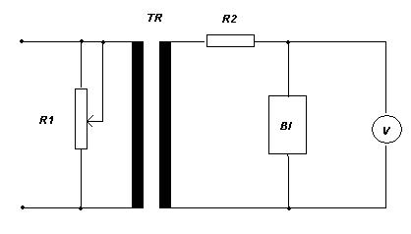
9.1 pav. Izoliacijos bandymą paaukštinta pramoninio dažnio įtampa elektrinė principinė schema: TR-bandymo transformatorius; R1-reostatas; BI-bandomas įrenginys; V-voltmetras

Temperatūros kelimo bandymas atliekamas praleidžiant per bandomąjį įrenginį darbinę srovę ir atliekant temperatūros matavimą daugtaškiais temperatūros matavimo aparatais. Bandymas nutraukiamas kai temperatūros pokytis nekinta vieno laipsnio ribose vienos valandos laikotarpyje. Temperatūros kelimo bandymo rezultatai surašyti 9.7 lentelėje
9.7 lentelė
Temperatūros kėlimo bandymo rezultatai
Matavimo vieta | Fazė | ΔT[K]
Pagrindinės šynos kabelių skyriuje | L1 | 20
Pagrindinės šynos kabelių skyriuje | L2 | 23
Pagrindinės šynos kabelių skyriuje | L3 | 21
Apatinis jungtuvo prijungimas | L1 | 33
Apatinis jungtuvo prijungimas | L2 | 36
Apatinis jungtuvo prijungimas | L3 | 34

9.7 lentelės tęsinys
Matavimo vieta | Fazė | ΔT[K]
Viršutinis jungtuvo prijungimas | L1 | 28
Viršutinis jungtuvo prijungimas | L2 | 29
Viršutinis jungtuvo prijungimas | L3 | 28
Kabelis 1 meto atstumu nuo jungtuvo | L1 | 18
Kabelis 1 meto atstumu nuo jungtuvo | L2 | 20
Kabelis 1 meto atstumu nuo jungtuvo | L3 | 19
Automatinio jungiklio taškas |  | 22
Jungtuvo išorinės durelės |  | 3
Rankena |  | 0,5
Įjungimo – išjungimo mygtukas |  | 4,7

Bandymas atliktas prie 17º C aplinkos temperatūros. Bandymas teigiamas jeigu temperatūros pokytis matuojamuose taškuose neviršiję leistinų ribų. Temperatūros pokyčio ribos nustatytos IEC 62271-200:2003 standarte ir priklauso nuo medžiagos tipo.

Varžos matavimo bandymas atliekamas du kartus, pradedant daryti bandymus ir atlikus visus bandymus. Bandymų rezultatai pateikti 9.8 lentelėje.
9.8 lentelė
Varžos matavimo bandymas
Fazė | Matavimai [μΩ] | Matavimai [μΩ]
Fazė | Prieš temperatūros kėlimo bandymą | Po temperatūros kėlimo bandymo
L1-L2 | 780 | 704
L1-L3 | 680 | 700
L2-L3 | 740 | 678

Matavimų reikšmės prieš ir po bandymų negali skirtis daugiau kaip 5%. Mūsų atveju bandymo rezultatas teigiamas.

Žaibo impulso bandymas atliekamas pagal elektrinę principinę schemą pavaizduota 9.2 paveiksle.

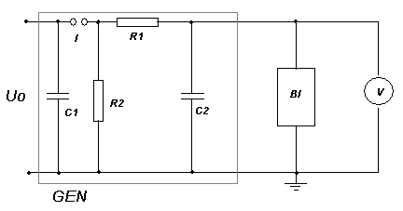
9.2 pav. Žaibo impulso bandymo elektrinė principinė schema: U_{o} – maitinimo įtampa; BI-bandomas įrenginys; V- voltmetras; R – varžos, C – kondensatoriai. GEN – žaibo impulso generatorius

Atlikus bandymus yra išrašomas tipinių bandymų atestatas kuris patvirtina gaminio vardinius duomenis, šie duomenys turi būti pateikti atestate, taip pat nurodomas laboratorijos pavadinimas, adresas, bandymų atlikimo vieta, užsakovo pavadinimas, gaminio tipas, panaudojimo sritis, bei kokiais standartais remiantis buvo atlikti bandymai. Atestato pavizdys pateiktas 1 priede.

10. TIPINIŲ BANDYMŲ LABORATORIJOS STEIGIMO INVESTICINIO PROJEKTO EFEKTYVUMO ĮVERTINIMAS

10.1 lentelėje pateikti duomenys apie tipinių bandymų įkainius ir laboratorijos steigimo investicines išlaidas
10.1 lentelė
Tipinių bandymų įkainiai bei laboratorijos steigimo investicinės išlaidos

Poz.  Nr. | Išlaidų aprašymas | Mato vnt. | Kiekis | Kaina Lt | Suma Lt
1 | Dabartinės tipinių bandymų išlaidos USN-20 narveliui:
1.1 | Bandomųjų egzempliorių gamyba | vnt. | 3 | 45100 | 135300
1.2 | Pristatymas iki IEL, Varšuvoje |  |  |  | 2250
1.3 | Lydinčio asmens komandiruotės išlaidos |  |  |  | 2120
1.4 | Bandymų kainos: Temperatūros kėlimo |  |  |  | 18285
1.5 | Dielektrinių bandymų |  |  |  | 20363
1.6 | Terminio ir dinaminio atsparumo |  |  |  | 22291
1.7 | Vidaus lanko |  |  |  | 11963
1.8 | Mechaninių operacijų, blokuočių |  |  |  | 820
1.9 | Grįžimas įmonę ir neatitikčių ištaisymas |  |  |  | 4325
1.10 | Pakartotinis bandymas (ištaisytos dalies) |  |  |  | 14744
2 | Laboratorijos techninės įrangos įsigijimo kaštai:
 | Temperatūros kėlimo bandymams:
2.1 | Apkrovimo transformatorius iki 9000 A | vnt. | 1 | 565800 | 565800
2.2 | Srovės matavimo transformatoriai | vnt. | 3 | 420 | 1260

10.1 lentelės tęsinys
Poz,  Nr. | Išlaidų aprašymas | Mato vnt. | Kiekis | Kaina Lt | Suma Lt
2.3 | Srovės matavimo keitikliai | vnt. | 6 | 630 | 3780
2.4 | Srovės šuntai | vnt. | 3 | 26 | 78
2.5 | Duomenų nuskaitymo sąsaja | vnt. | 2 | 30 | 60
2.6 | Temperatūros matavimo daugtaškiais aparatas, kompl. su jutikliais (40 vnt.) | vnt. | 1 | 48300 | 48300
2.7 | Kompiuteris | vnt. | 1 | 3200 | 3200
 | Dielektriniams bandymams:
2.8 | Įtampos transformatorius iki 150 kV | vnt. | 1 | 124200 | 124200
2.9 | Išlyginimo kolonėlė | vnt. | 1 | 89700 | 89700
2.10 | Oscilografas | vnt. | 1 | 16000 | 16000
2.11 | Impulsų generatorius | vnt. | 1 | 23450 | 23450
2.12 | Duomenų nuskaitymo sąsaja | vnt. | 1 | 30 | 30
2.13 | Aukštos įtampos izoliatorių komplektas | kompl. | 1 | 75 | 75
2.14 | Matavimo prietaisų komplektas | kompl. | 1 | 920 | 920
 | Terminio ir dinaminio atsparumo ir vidaus lanko bandymams:
2.15 | Blokas variklis- generatorius | vnt. | 1 | 1173000 | 1173000
2.16 | Matavimo transformatoriai | vnt. | 3 | 420 | 1260
2.17 | Matavimo prietaisų komplektas | kompl. | 1 | 920 | 920
2.18 | Oscilografas | vnt. | 1 | 16000 | 16000
2.20 | Kompiuteris su duomenų nuskaitymo sąsaja | vnt. | 1 | 3600 | 3600
 | Mechaninių operacijų, blokuočių, valdymo bandymams:
2.21 | Įrankių komplektai | kompl. | 2 | 1750 | 3500
2.22 | Matavimo prietaisų komplektas | kompl. | 2 | 850 | 1700
3. | Laboratorijos instaliavimo išlaidos |  |  |  | 56000
4 | Darbuotojų paruošimo išlaidos |  |  |  | 4000
5 | Laboratorijos akreditavimo išlaidos: |  |  |  | 26000

Pradiniai duomenys

Siekiant įvertinti UAB „Elga“ investicinio projekto, į sertifikuotos laboratorijos steigimą, efektyvumą, pasirinktas 5 metų laikotarpis. Investicinio projekto vertinimas atliekamas remiantis teigiamais ir neigiamais piniginiais srautais. Prie neigiamų piniginių srautų priskiriama pradinės investicijos bei veiklos išlaidos ateinantiems 5 metams. Teigiami piniginiai srautai generuojami iš sutaupytų bendrovės išlaidų bandymams, bei pajamų gautų atliekant bandymus kitoms bendrovėms.
Šis investicijų vertinimas atliktas atsižvelgiant į galimą pajamų kitimą, kuris priklauso nuo laboratorijos apkrovimų. Šiuo metu UAB „Elga“ vidutiniškai atlieka 5 bandymus per metus. Šių bandymų kaina 97161 Lt.
Investicinio projekto efektyvumo rodikliai paskaičiuoti įvertinus:
Kad UAB „Elga“ laboratoriją naudos tik savo poreikiams t.y. laboratorijos apkrovimas per metus bus 5 bandymai.
- Kad UAB „Elga“ laboratoriją naudos savo poreikiams bei papildomai teiks paslaugas kitoms įmonėms ir laboratorijos apkrovimas per metus bus 10 bandymų.
- Kad UAB „Elga“ laboratoriją naudos savo poreikiams, bei papildomai atliks 10 bandymų kitoms įmonėms ir metinis laboratorijos apkrovimas bus 15 bandymų per metus.
Remiantis 10.1 lentelės duomenimis nustatyta, kad visų pradinių investicijų suma sudaro 2159633 Lt. Tai reikiamų įrengimų įsigijimo kaštai, bei kitos laboratorijos įvedimo į eksploataciją išlaidos.
Metines veiklos išlaidas sudarys:
- Palūkanos už lizingą 26895 Lt. ( 134474.94/5 )
- Darbuotojų darbo užmokesčio ir su juo susijusios išlaidos 10000 Lt. (4 darbuotojai)
- Patalpų nuoma 2000 Lt.
- Kitos administracinės išlaidos 3000 Lt.
- Viso veiklos išlaidų per metus 41895 Lt.
43 proc. investicinių išlaidų bus dengiama iš skolintų lėšų, o 57 proc. iš nuosavų lėšų.
Terminio dinaminio atsparumo ir vidaus lanko bandymams reikalingą bloką variklį- generatorių, kurio vertė 1173000 Lt. planuojama įsigyti lizingo būdų:
- Lizingo terminas 5 m.
- Administravimo mokestis 11730 Lt.
- Metinės palūkanos 11 proc.
- Pradinis įnašas 20 proc. 234600 Lt.
Viso skolintų lėšų 1173000 – 234600 = 938400 Lt., o tai ir sudaro 43 proc. nuo visos investicijų sumos.
Nuosavų lėšų alternatyvieji išlaidų naudojimo kaštai 12 proc.
Tam, kad kuo objektyviau būtu įvertintas investicinis projektas yra skaičiuojama diskonto norma. Diskonto norma tai tam tikra investicinio kapitalo kaina. Diskontavimas tai būsimosios vertės perskaičiavimas dabartiniam laikotarpiui. Diskontuojant piniginius srautus yra įvertinama pinigų laiko vertę. „litas, gautas šiandien, yra vertingesnis negu litas, gautas ateityje. Be to, ateities lito vertę mažina infliacija. Investicijų gyvavimo laikotarpiu prognozuojama 2.5 proc. metinė infliacija.

10.1 Diskonto normos skaičiavimas
Lizingo kainą po mokesčių ir atsižvelgiant į komisines išlaidas, bus:

$K_{L}^{\text{Mp},\text{Al}}= (i+{Δi}^{\text{Al}})(1−M_{p});$ (10.1)
čia:
$K_{L}^{\text{Mp},\text{Al}}$ - lizingo kaina po mokesčių ir aptarnavimo išlaidų;
i – palūkanų norma;
${Δi}^{\text{Al}}$- palūkanų normos pokytis dėl aptarnavimo išlaidų;
M_{p} - pelno mokesčio norma.

${Δi}^{\text{Al}}= \frac{\text{LAI}}{\text{NOV}}÷n×\text{100}\text{\%}$; (10.2)
čia:
${Δi}^{\text{Al}}$ - palūkanų normos pokytis dėl aptarnavimo išlaidų;
LAI – lizingo aptarnavimo išlaidos;
NOV – nuomojamo objekto vertė;
n – nuomos laikotarpis.

$${Δi}^{\text{Al}}= \frac{\text{11730}}{\text{938400}}÷5×\text{100} = 0\text{.}\text{0025};$$
$K_{L}^{\text{Mp},\text{Al}}$ = (0.11+0.0025)(1-0.15) = 0.096 = 9.6 %
Toliau skaičiuojame svertinius kapitalo kaštus t.y. nusistatome diskonto normą.
k = wcc = $\sum_{t=1}^{n}{D_{i}×P_{i}}$; (10.3)
čia:
D_{i} – finansinio šaltinio dalis kapitale;
P_{i} – finansinio šaltinio kaina.

k = 0.43 x 9.6 + 0.57 x 12 = 4.128 + 6.84 = 10.97 %;

Diskonto norma koreguojama dėl prognozuojamos infliacijos:

k_{kor} = k(1+π)+ π = 0.1097(1+0.025) + 0.025 = 0.137 = 14 %.

Taigi šio investicinio projekto diskonto norma 14 %

10.2 Investicinio projekto ekonominis įvertinimas naudojant laboratoriją vien UAB „ELGA“ poreikiams

Tam, kad išsiaiškinti ar šiuo atveju investicija apsimoka yra skaičiuojami NPV, MIRR ir atsipirkimo laiko rodikliai.
10.2 lentelė
Metiniai piniginiai srautai esant 5 bandymų per metus apkrovimui
RODIKLIS | METAI
RODIKLIS | 0 | 1 | 2 | 3 | 4 | 5
Einamosios pajamos CF⁺ |  | 485805 | 485805 | 485805 | 485805 | 485805
Einamosios išlaidos CF⁻ |  | 41895 | 41895 | 41895 | 41895 | 41895
Investicinės išlaidos CF⁻ | -2159633
Grynasis pinigų srautas NCF | -2159633 | 443910 | 443910 | 443910 | 443910 | 443910

Grynoji esama vertė (NPV) – šis dydis charakterizuoja investicinės veiklos bendrą absoliutinį rezultatą, jos galutinį efektą. NPV suprantamas kaip diskontuotų vienam laiko momentui pajamų rodiklio ir kapitalinių įdėjimų skirtumas. Investicija apsimoka jei NPV>0.

NPV = $\sum_{t=0}^{n}{\frac{{\text{NCF}}_{t}}{{\left(1+k\right)}^{t}};}$ (10.4)
čia:
NCF_{t} – grynasis pinigų srautas;
t – analizuojamo laikotarpio numeris;
k – diskonto norma.

NPV = $\frac{−\text{2159633}}{{\left(1+0,\text{14}\right)}^{0}} + \frac{\text{443910}}{{\left(1+0,\text{14}\right)}^{1}} + \frac{\text{443910}}{{\left(1+0,\text{14}\right)}^{2}} + \frac{\text{443910}}{{\left(1+0,\text{14}\right)}^{3}} + \frac{\text{443910}}{{\left(1+0,\text{14}\right)}^{4}} + \frac{\text{443910}}{{\left(1+0,\text{14}\right)}^{5}}=$
= -2159633 + 389394,74 + 341574,33 + 299635,5 + 262830,38 + 230554,69 = -2159633 + 1523989,64 = -635643,36Lt.

Modifikuota vidinė pelno norma (MIRR) – yra diskonto norma, kuri projekto generuojamų pinigų srautų būsimą vertę prilygina investicijų esamai vertei, kai tarpiniai pinigų srautai reinvestuojami su nustatyta ribine norma. Jei rodiklis viršija nustatytą projekto diskonto normą vadinasi projektas yra patraukli investavimo alternatyva.

$\text{MIRR}= \sqrt[t]{\frac{{\text{CF}}^{+}\text{FV}}{{\text{CF}}^{−}\text{PV}}}−1$; (10.5)
čia:
CF⁺ - teigiami piniginiai srautai;
CF⁻ - neigiami piniginiai srautai;
PV – dabartinė investicijų vertė;
FV – būsimoji vertė.

MIRR = $\sqrt[5]{\frac{\text{443910}×{\left(1,\text{14}\right)}^{4}+\text{443910}×{\left(1,\text{14}\right)}^{3}+\text{443910}×{\left(1,\text{14}\right)}^{2}+\text{443910}×{\left(1,\text{14}\right)}^{1}+\text{443910}}{\text{2159633}}}−1$=
= $\sqrt[5]{\frac{\text{2934271},\text{74}}{\text{2159633}}}−1$= $\sqrt[5]{1,\text{36}}−1$ = 1.06 -1 = 0.06

Atsipirkimo periodas – Tai metų skaičius, per kuriuos sukaupta diskontuotų pinigų srautų suma padengia pradines investicijas.

${\text{PV}}_{t}= \frac{{\text{CF}}_{t}}{{\left(1+k\right)}^{t}}$;

0 metų PV⁻ = $\frac{\text{2159633}}{{\left(1+0,\text{14}\right)}^{0}}$ = 2159633;
1 metų PV⁺ = $\frac{\text{443910}}{(1+0,\text{14})^{1}}$ = 389394.74; 2159633-389394.74 = 1770238.26
2 metų PV⁺ = $\frac{\text{443910}}{{\left(1,\text{14}\right)}^{2}}$= 341574.33; 1770238.26 - 341574.33= 1428663.93
3 metų PV⁺ = $\frac{\text{443910}}{{\left(1,\text{14}\right)}^{3}}$= 299635.5; 1428663.93 - 299635.5= 1129028.43
4 metų PV⁺ = $\frac{\text{443910}}{{\left(1,\text{14}\right)}^{4}}$= 262830.38; 1129028.43 - 262830.38= 866198.05
5 metų PV⁺ = $\frac{\text{443910}}{{\left(1,\text{14}\right)}^{5}}$= 230554.69; 866198.05 - 230554.69= 635643.36
6 metų PV⁺ = $\frac{\text{443910}}{{\left(1,\text{14}\right)}^{6}}$= 214492.68; 635643.36 - 214492.68= 421150.68
7 metų PV⁺ = $\frac{\text{443910}}{{\left(1,\text{14}\right)}^{7}}$= 188148.90; 421150.68 - 188148.90= 233001.78
8 metų PV⁺ = $\frac{\text{443910}}{{\left(1,\text{14}\right)}^{8}}$= 165044.17; 233001.78 - 165044.17= 67957.61
9 metų PV⁺ = $\frac{\text{443910}}{{\left(1,\text{14}\right)}^{9}}$= 144778.44; $\frac{\text{67957},\text{61}}{\text{144778},\text{44}}$= 0.45.
Atsipirkimo periodas 8.45 metų.
Šiuo atveju investicija neapsimoka, nes NPV < 0. Laboratoriją naudojant vien bendrovės poreikiams investicijos atsipirks tik po 8 su puse metų. Modifikuota vidinė pelno norma MIRR=0.06 = 6 %, o tai yra mažiau nei 14 %,vadinasi investuoti neapsimoka.

10.3 Investicinio projekto ekonominis įvertinimas esant 10 ir 15 bandymų apkrovimui per metus

10.3 lentelė
Metiniai piniginiai srautai esant 10 bandymų per metus apkrovimui
RODIKLIS | METAI
RODIKLIS | 0 | 1 | 2 | 3 | 4 | 5
Einamosios pajamos CF⁺ |  | 971610 | 971610 | 971610 | 971610 | 971610
Einamosios išlaidos CF⁻ |  | 41895 | 41895 | 41895 | 41895 | 41895
Investicinės išlaidos CF⁻ | -2159633
Grynasis pinigų srautas NCF | -2159633 | 929715 | 929715 | 929715 | 929715 | 929715

Grynoji esama vertė (NPV) = 1032195.76 Lt.

Modifikuota vidinė pelno norma (MIRR) = 0.23 t.y. 23 %

Atsipirkimo periodas = 3.02 metų

10.4 lentelė
Metiniai piniginiai srautai esant 15 bandymų per metus apkrovimui
RODIKLIS | METAI
RODIKLIS | 0 | 1 | 2 | 3 | 4 | 5
Einamosios pajamos CF⁺ |  | 1457415 | 1457415 | 1457415 | 1457415 | 1457415
Einamosios išlaidos CF⁻ |  | 41895 | 41895 | 41895 | 41895 | 41895
Investicinės išlaidos CF⁻ | -2159633
Grynasis pinigų srautas NCF | -2159633 | 1415520 | 1415520 | 1415520 | 1415520 | 1415520

Grynoji esama vertė (NPV) = 2700004.57Lt.
Modifikuota vidinė pelno norma (MIRR) = 0,34 t.y. 34 %
Atsipirkimo periodas = 1,84 metų

Taigi remiantis gautais rezultatais galima teigti, kad investicija į laboratorijos steigimą apsimoka tiek esant 10 bandymų tiek 15 bandymų per metus. Tai rodo apskaičiuotas grynosios esamosios vertės rodiklis. Jeigu apskaičiavus gaunama grynoji esama vertė teigiama NPV>0, vadinasi nagrinėjamo projekto pelningumas yra didesnis už ribinį, pasirinktą skaičiuojant diskontavimo normą. O šiuo atveju abiem pastaraisiais atvejais jis yra didesnis už 0. Taigi iš apskaičiuotų rodiklių rezultatų matome, kad investicija į laboratorijos steigimą apsimoka tik tuo atvejų jei laboratorija bus steigiama ne tik patenkinti UAB „Elga“ poreikį bandymams, bei bus teikiamos paslaugos kitoms bendrovėms.
Atliekant 10 bandymų per metus modifikuota vidinė pelno norma rodo investicijų pelningumą, kuris lygus 23 proc. O atliekant 15 bandymų per metus net 34 proc. pelningumas. Atsipirkimo laikas abiems atvejais yra pakankamai trumpas, t.y. atliekant 10 bandymų per metus investicija atsipirks per 3 metus, o esant 15 bandymų per nepilnus du metus.

10.4 Jautrumo analizė

Jautrumo analizės metu nustatome kaip keičiasi piniginiai srautai pasikeitus vienam kintamajam. Kadangi šiuo atveju apskaičiavom visus rodiklius esant skirtingiems laboratorijos apkrovimams. Tai grafiškai pavaizduosime kaip keičiasi grynoji esamoji vertė esant skirtingiems teigiamiems piniginiams srautams.

10.1 pav. Grynosios esamosios vertės kitimas

IŠVADOS

Šiuo metu Lietuvos elektros skirstomųjų įrenginių gamintojai susiduria su didele problema, kadangi tipinių ir priėmimo-perdavimo bandymų kaštai nuolat didėja. Tas faktas, kad Lietuvoje nėra akredituotos elektros įrenginių tipinių bandymų laboratorijos, o bandymų poreikis nuolat auga, verčia gamintojus turėti papildomas transportavimo išlaidas bandomų gaminių pristatymui į akredituotas laboratorijas kitose Europos sąjungos šalyse, taip pat papildomas išlaidas tų šalių brangios darbo jėgos apmokėjimui ir tų laboratorijų garantuotam pelnui užtikrinti. Savaime suprantama, kad minimos išlaidos privalo būti įskaičiuotos į gamintojų bendragamyklines išlaidas, o tuo pačiu ir į gaminio kainą.
Kaip viena iš alternatyvų, tai akredituotos elektros įrenginių tipinių bandymų laboratorijos kūrimas Lietuvoje, su perspektyva po šios laboratorijos akreditavimo, teikti paslaugas kitiems Lietuvos, Baltijos valstybių ir kitiems ES elektros įrenginių gamintojams, bandymų kokybės ir kainos balanso dėka.
Atlikus išsamią analizę nustatyta, kad investicija į laboratorijos steigimą apsimoka tik tuo atvejų jei laboratorija bus steigiama ne tik patenkinti UAB „Elga“ poreikį gaminių bandymams, bet bus teikiamos paslaugos kitoms Lietuvos, bei užsienio bendrovėms. Atlikus ekonominius skaičiavimus paaiškėjo, kad atliekant 15 bandymų per metus investicijos į laboratoriją atsipirks per du metus. Reikia pabrėžti, kad UAB „ELGA“ per metus atlieka vidutiniškai penkis bandymus.
Akredituotose laboratorijose didėjančios eilės ir laukimo terminai iki trijų mėnesių rodo tai, kad Europoje didėja paklausa tipo bandymams.
Darbe išvardinti skirstomieji elektros įrenginiai ir jų tipai, išnagrinėti šiems įrenginiams keliami reikalavimai. Aprašyti bandymai, bandymų tipai ir atlikimo periodiškumai. Išsamiau aprašyti pagrindiniai tipo bandymai, jų atlikimo tvarka, bandymų eiga ir jų atlikimui keliami reikalavimai. Pateikti laboratorijų įvertinimo kriterijai ir laboratorijoms keliami reikalavimai. Palyginti keturių nepriklausomų akredituotų laboratorijų bandymų atlikimo įkainiai. Atlikti vidutinės įtampos skirstyklos priėmimo-perdavimo bandymai, bei tipo bandymai.
Taigi, įvertinus susidariusią situaciją rinkoje ir atliktus ekonominius skaičiavimus, galima siūlyti įsteigti Lietuvoje akredituotą bandymų laboratoriją.

LITERATŪRA

- LST EN 45002: 1993. Bendrieji bandymo laboratorijų įvertinimo kriterijai
- LST EN 45001: 1993. Bendrieji bandymų laboratorijoms keliami reikalavimai
- LST EN 45003: 1996. Bendrieji bandymų laboratorijoms keliami reikalavimai
- LST EN 60947-1: 2002. Žemosios įtampos perjungimo ir valdymo įrenginiai. 1 dalis. Bendrosios taisyklės
- LST EN 60439-1: 2002. Žemosios įtampos perjungimo ir valdymo įrenginių sąrankos. Patikrinto ir iš dalies patikrinto tipo sąrankos
- LST EN60664-1: 2003. Žemosios įtampos sistemų įrangos parinktis. 1 dalis. Principai, reikalavimai ir bandymai.
- LST EN 60694: 2002. Aukštosios įtampos perjungimo ir valdymo įrenginių standartų bendrieji reikalavimai.
- IEC 62271-200: 2003. High voltaže switchgear and controlgear – Part 200: AC metal enclosed switchgear and controlgear for rated voltages above 1 kV and up to and including 52 kV
- ĮST 14474977-01: 1996. Uždarųjų skirstyklų narveliai USN-10 (ĮST 4474977-01:1996)
- ĮST 14474977-03: 1996. Modulinės transformatorinės MTT ir MGT (ĮST 14474977-03:2006, 3-asis leidimas)
- ĮST 14474977-06: 1996. Žemosios įtampos skirstomieji įrenginiai SĮ-04 (ĮST 14474977-06:2006, 2-asis leidimas)
- 4474977-01 BP01: 2000. Uždarųjų skirstyklų narvelių USN-10 priimamųjų-perduodamųjų bandymų programa 4474977.01:1996-BP01
- 4474977-01 BP03: 2000. Modulinių transformatorinių MTT ir MGT priimamųjų-perduodamųjų bandymų programa 447497.03-PRBP-02
- 4474977-01 BP06: 2001. Žemosios įtampos skirstomųjų įrenginių SĮ-04 priimamųjų-perduodamųjų bandymų programa 4474977.06:1998-BP06
- Elektros įrenginių įrengimo taisyklės.- Vilnius, 2001
- Elektrinių ir elektros tinklų eksploatavimo taisyklės – Vilnius, 2002
- Elektros įrenginių eksploatavimo saugos taisyklės – Vilnius, 2004
- Ramonas Z. Technologijos fakulteto studijų darbų parengimo tvarka/Z.Ramonas, V. Petronis, D. Čikotienė. Šiauliai, 2004. 43p.

F priedas.

PAVIRŠINIO NUOTĖKIO KELIO IR IZOLIUOJANČIOJO ORTARPIO MATAVIMAS

F.1 Pagrindiniai principai
Minimalūs nuo 1 iki 11 pavyzdžiuose rodomi pločiai X, taikomi visuose iš esmės gaminiuose, atsižvelgiant į taršos laipsnį:
Taršos laipsnis | Minimalios griovelio pločio X reikšmės
1  2  3  4 | 0,25 mm  1,0 mm  1,5 mm  2,5 mm

Jei atitinkamas paviršinio nuotėkio kelias yra mažesnis už 3 mm, griovelio minimalus plotis mažinamas iki šio kelio trečdalio.
Paviršinio nuotėkio kelio ir ortarpio matavimo metodai pažymėti žemiau esančiuose pavydžiuose. Ar tai plyšys ar griovelis, koks izoliacijos tipas - pavyzdžiuose neatsižvelgiama. Be to:
visi kampai vertinami kaip galimi tiltai per izoliacijos X pločio jungtį, perkeliant juos į labiausiai nepatogią padėtį (žr. 3 pavyzdį);
jei atstumas per griovelio viršų yra X mm ar didesnis, paviršinio nuotėkio kelias matuojamas griovelio kontūru (žr. 2 pavyzdį);
jei paviršinio nuotėkio kelias ir izoliacijos ortarpis matuojami tarp tarpusavyje judančių dalių, parenkama labiausiai nepalanki jų padėtis.

F.2 Paviršinių briaunų panaudojimas
Paviršinės briaunos dėl savo atsparos teršalams ir greitesnio džiovimo labai kliudo susidaryti nuotėkio srovei. Paviršinio nuotėkio kelio ilgiai gali būti 0,8 karto mažesni už reikalaujamus, bet briauna turi būti ne žemesnė kaip 2 mm.
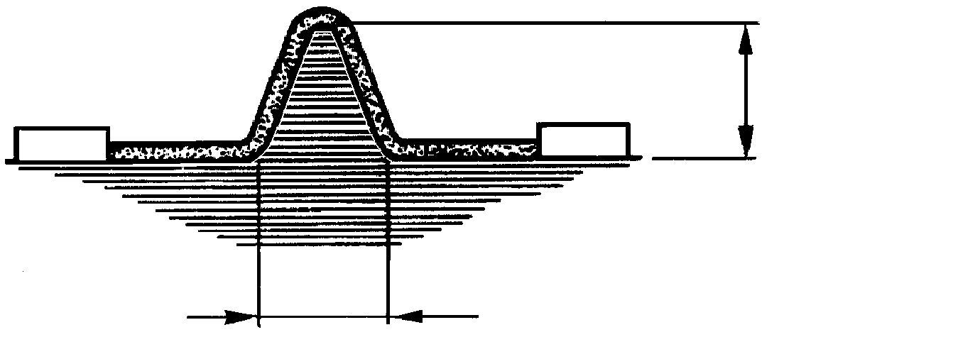
Mažiausias
briaunos
aukštis yra
2 mm
Briaunos pagrindo plotis renkamas
pagal mechaninio stiprumo reikalavimus

F.1 paveikslas. Briaunų matavimas

1 pavyzdys
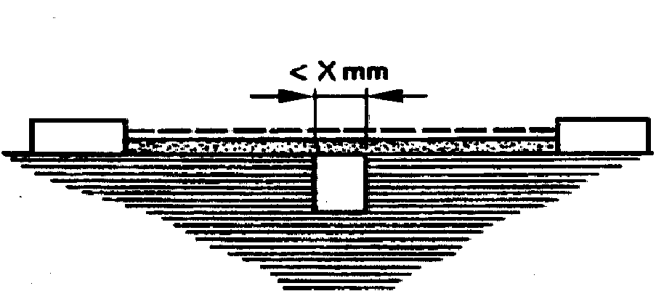
Sąlyga: Paviršinio nuotėkio kelio ilgio matavimo trajektorija yra virš bet kokio gylio lygiagrečiais ar susikertančiais šonais griovelių, jei jų plotis mažesnis už X mm.
Taisyklė: Paviršinio nuotėkio kelias ir ortarpis matuojami tiesiai virš griovelių pagal 1 pavyzdį.

2 pavyzdys
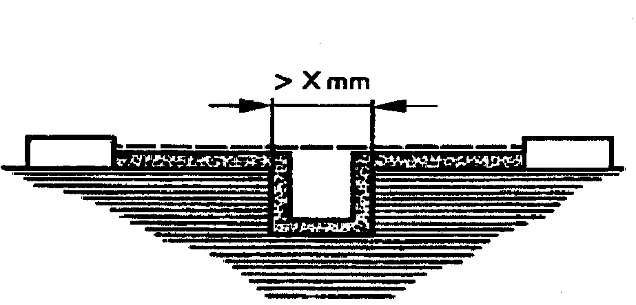
Sąlyga: Paviršinio nuotėkio kelio ilgio matavimo trajektoriją įeina lygiagrečiais šonais bet kokio gylio grioveliai, jei jų plotis viršija X mm.
Taisyklė: Ortarpis matuojamas “akies tiesumu” – tiesia linija. Paviršinio nuotėkio kelio ilgis matuojamas griovelio paviršiumi pagal 2 pavyzdį.

3 pavyzdys
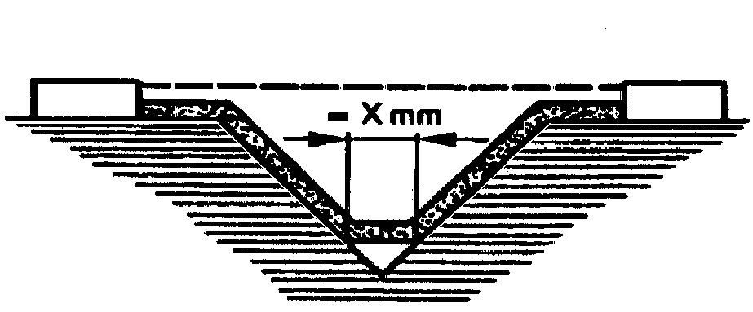
Sąlyga: Paviršinio nuotėkio kelio matavimo trajektorija apima V-tipo griovelius, jei jų plotis viršija X mm.
Taisyklė: Izoliuojantysis ortarpis matuojamas “akies tiesumu” – tiesia linija. Paviršinio nuotėkio kelio ilgis matuojamas griovelio paviršiumi, bet griovelio dugnas matuojamas X mm ilgio tiesia linija pagal 3 pavyzdį.

- izoliuojantysis ortarpis, - paviršinio nuotėkio kelias.

4 pavyzdys
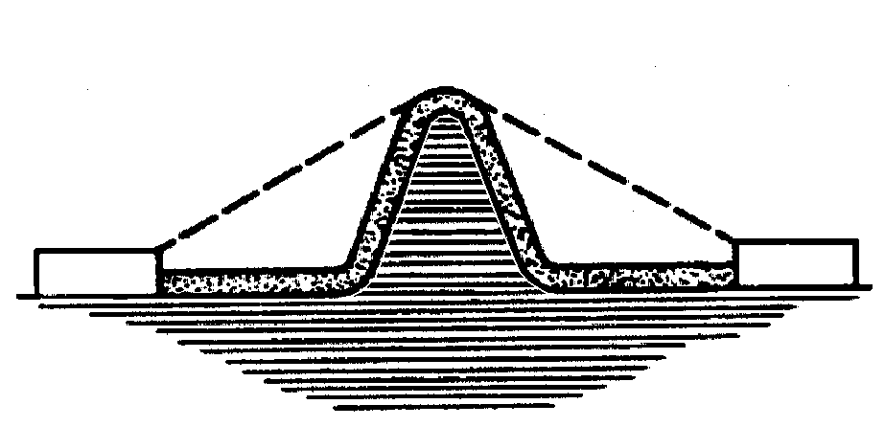
Sąlyga: Į paviršinio nuotėkio kelio ilgio matavimo trajektoriją įeina briaunos paviršius.

Taisyklė: Izoliuojantysis ortarpis matuojamas tiesia linija virš briaunų viršūnių. Paviršinio nuotėkio kelio ilgis matuojamas briaunos paviršiumi pagal 4 pavyzdį.

5 pavyzdys
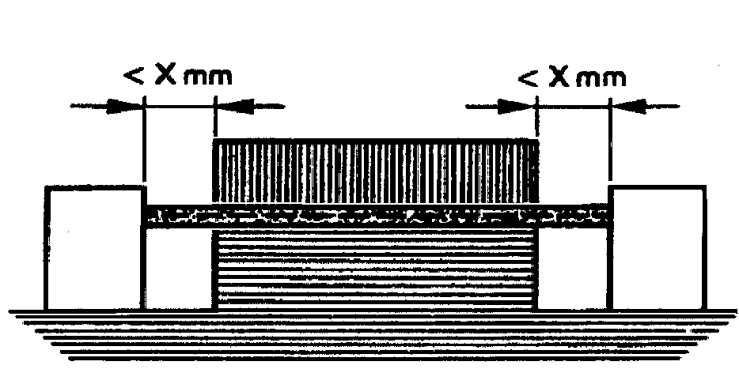
Sąlyga: Į paviršinio nuotėkio kelio ilgio matavimo trajektoriją įeina dviejų detalių nepricementuota sandūra, jei abiejų pusių plyšių grioveliai siauresni už X mm.
Taisyklė: Paviršinio nuotėkio kelio ilgis ir izoliuojantysis ortarpis matuojami tiesia linija pagal 5 pavyzdį.

6 pavyzdys
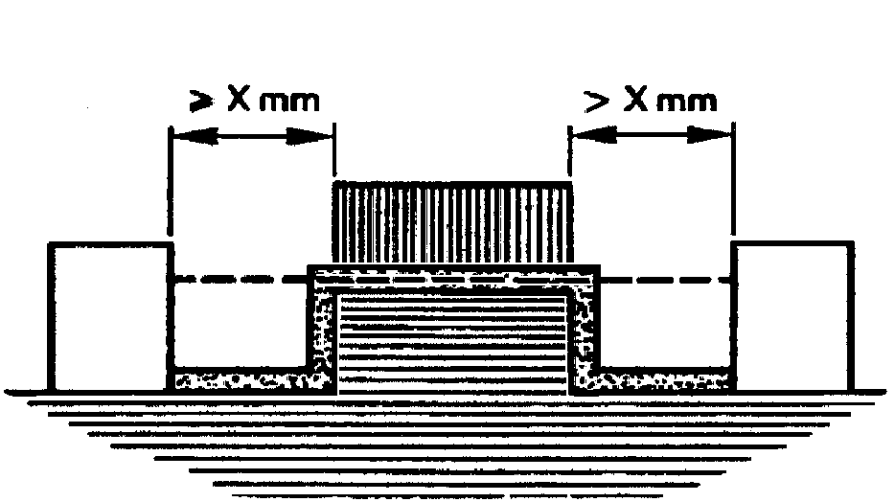
Sąlyga: Į paviršinio nuotėkio kelio ilgio matavimo trajektoriją įeina dviejų nepricementuotų detalių sandūra ir abiejų pusių grioveliai, jei jie platesni už X mm.
Taisyklė: Izoliuojantysis ortarpis matuojamas “akies tiesumu” – tiesia linija. Paviršinio nuotėkio kelio ilgis matuojamas griovelių paviršiumi pagal 6 pavyzdį.
- izoliuojantysis ortarpis, - paviršinio nuotėkio kelias.

7 pavyzdys
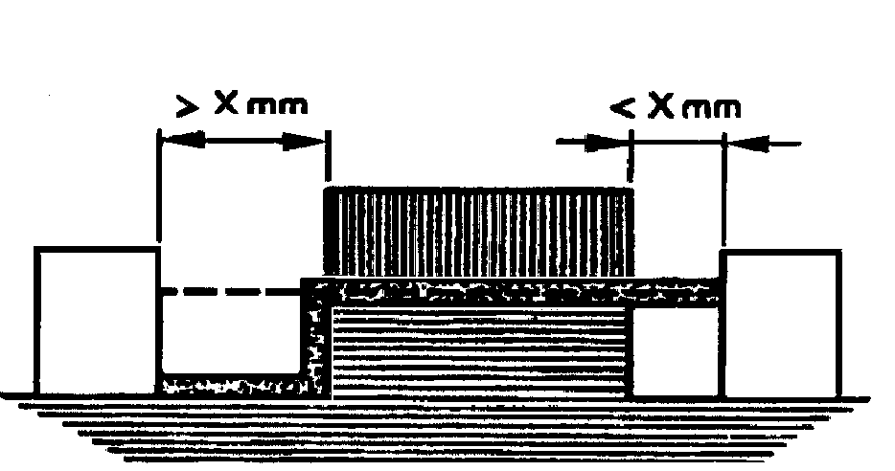

Sąlyga: Į paviršinio nuotėkio kelio ilgio matavimo trajektoriją įeina dviejų detalių nepricementuota sandūra ir griovelio, platesnio už X mm, paviršius iš vienos pusės. Kitos, siauresnės už X mm, pusės griovelio paviršius neįeina.
Taisyklė: Paviršinio nuotėkio kelio ilgis ir izoliuojantysis ortarpis matuojami pagal 7 pavyzdį.

8 pavyzdys
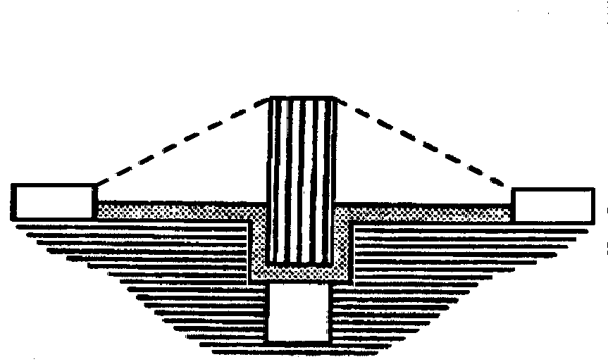

Sąlyga: Paviršinio nuotėkio kelio ilgio matavimo trajektorija per dviejų nepricementuotų detalių sandūrą yra trumpesnė už trajektoriją per užtvaros viršų.
Taisyklė: Izoliuojantysis ortarpis matuojamas trumpiausiu keliu per užtvaros viršų pagal 8 pavyzdį.

- izoliuojantysis ortarpis, - paviršinio nuotėkio kelias.

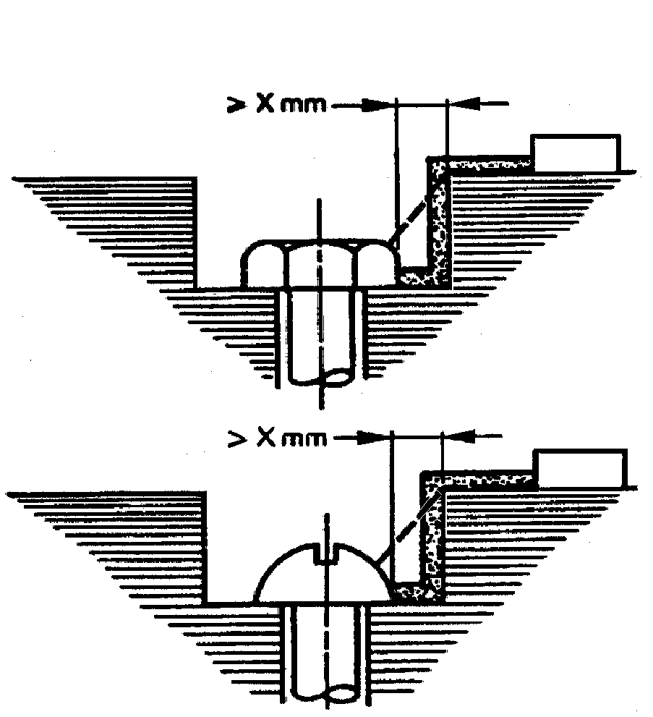

9 pavyzdys
Sąlyga: Jei plyšys tarp varžto galvutės ir nišos sienelės pakankamai platus, jis įeina į paviršinio nuotėkio kelio ilgio matavimo trajektoriją.
Taisyklė: Paviršinio nuotėkio kelio ilgis ir ortarpis matuojami pagal 9 pavyzdį.

10 pavyzdys
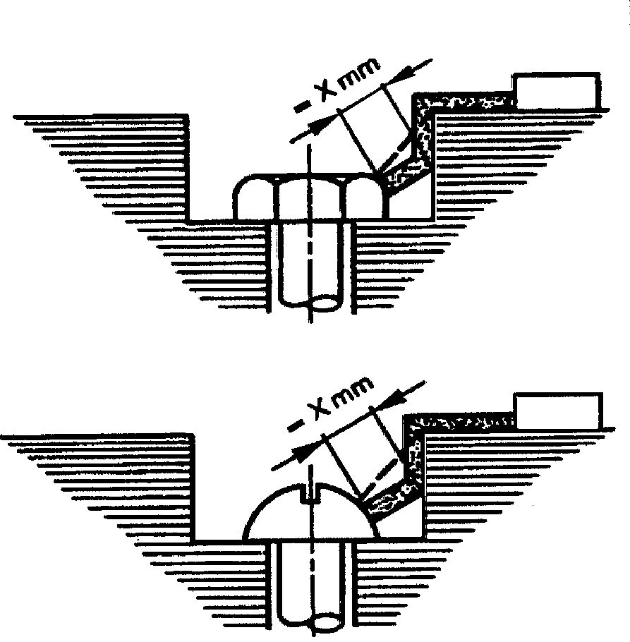
Sąlyga Jei plyšys tarp varžto galvutės ir nišos sienelės nepakankamai platus, jis į paviršinio nuotėkio kelio ilgio matavimo trajektoriją neįeina.
Taisyklė: Paviršinio nuotėkio kelio ilgis matuojamas nišos sienele, jei kelias tarp jos ir varžto galvutės viršija X mm pagal 10 pavyzdį.

- ortapis, - paviršinio nuotėkio kelias.

11 pavyzdys
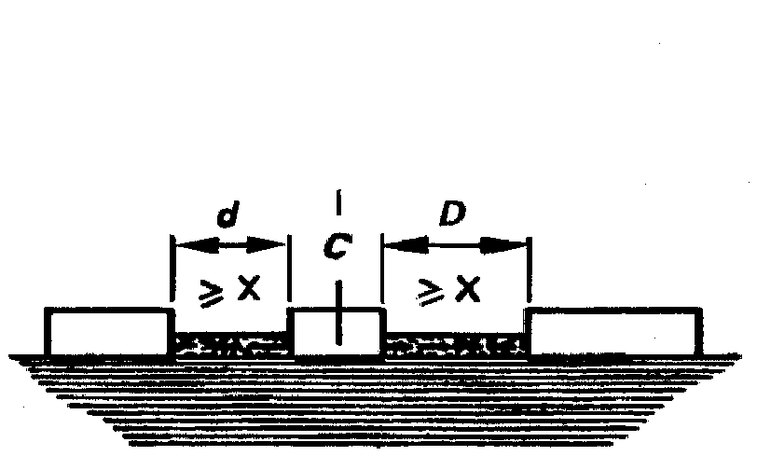
C – laisvai judanti dalis
Paviršinio nuotėkio kelio ilgį sudaro tarpų suma: d+D dydis.
- ortapis, - paviršinio nuotėkio kelias.

G.priedas.

Elektros tiekimo sistemos vardinės ir įrenginių vardinės impulsinės tvermės įtampos ryšys,
jei apsaugai nuo viršįtampių taikomi viršįtampių iškrovikliai pagal IEC 60099-1

Vardinė darbo kintamosios vidutinės kvadratinės arba nuolatinės įtampos didžiausia vertė žemės atžvilgiu  V | Elektros tiekimo sistemos vardinė įtampa  (≤ vardinė įrenginių izoliacijos įtampa)  V |  |  |  | Siūlomos vardinės impulsinės tvermės įtampos  (1,2/50 μs) 2000 m aukštyje vertės  kV
 |  |  |  |  | Viršįtampių kategorijos
 |  |  |  |  | IV | III | II | I
 |  |  |  |  | Instaliacijos pradžia  (Pradinis aptarnavimo lygis) | Skirstomųjų grandinių  lygis | Apkrovų įrenginių  lygis | Specialiai apsaugojamas lygis
 | Kintamoji vidutinės kvadratinės vertės įtampa | Kintamoji vidutinės  kvadratinės vertės įtampa | Kintamoji vidutinės kvadratinės vertės arba nuolatinė įtampa | Kintamoji vidutinės kvadratinės vertės arba nuolatinė įtampa
50 | - | - | 12,5, 24, 25  30, 42, 48 |  | 1,5 | 0,8 | 0,5 | 0,33
100 | 66/115 | 66 | 60 | - | 2,5 | 1,5 | 0,8 | 0,5
150 | 120/208  127/220 | 115,120  127 | 110, 120 | 220·110,  240·120 | 4 | 22,5 | 1,5 | 0,8
300 | 220/380, 230/400  240/415, 260/440  277/480 | 220,230  240, 260  277 | 220 | 440·220 | 6 | 4 | 2,5 | 1,5
600 | 347/600, 380/660  400/690, 415/720  480/830 | 347, 380, 400  415, 440, 480  500, 577, 600 | 480 | 960·480 | 8 | 6 | 4 | 2,5
1000 | - | 660  690, 720  830, 1000 | 1000 | - | 12 | 8 | 6 | 4

